

**毕业设计作品**

**题目： 双面开口槽零件工艺分析与数控加工**

|  |  |
| --- | --- |
| **姓 名** | **曾石桥** |
| **班 级** | **2017级数控技术专业**  **三年制高职班** |
| **系 部** | **机电工程系** |
| **专 业** | **数控技术** |
| **指导老师** | **高星** |

提交时间： 2020年6月12日

湖南九嶷职业技术学院毕业设计

诚信声明

本人郑重声明：所呈交的毕业设计作品，是本人在指导老师的指导下独立完成的。作品不存在知识产权争议，本毕业设计不含任何其他个人或集体已经发表过的作品和成果。本人完全意识到本声明的法律结果由本人承担。

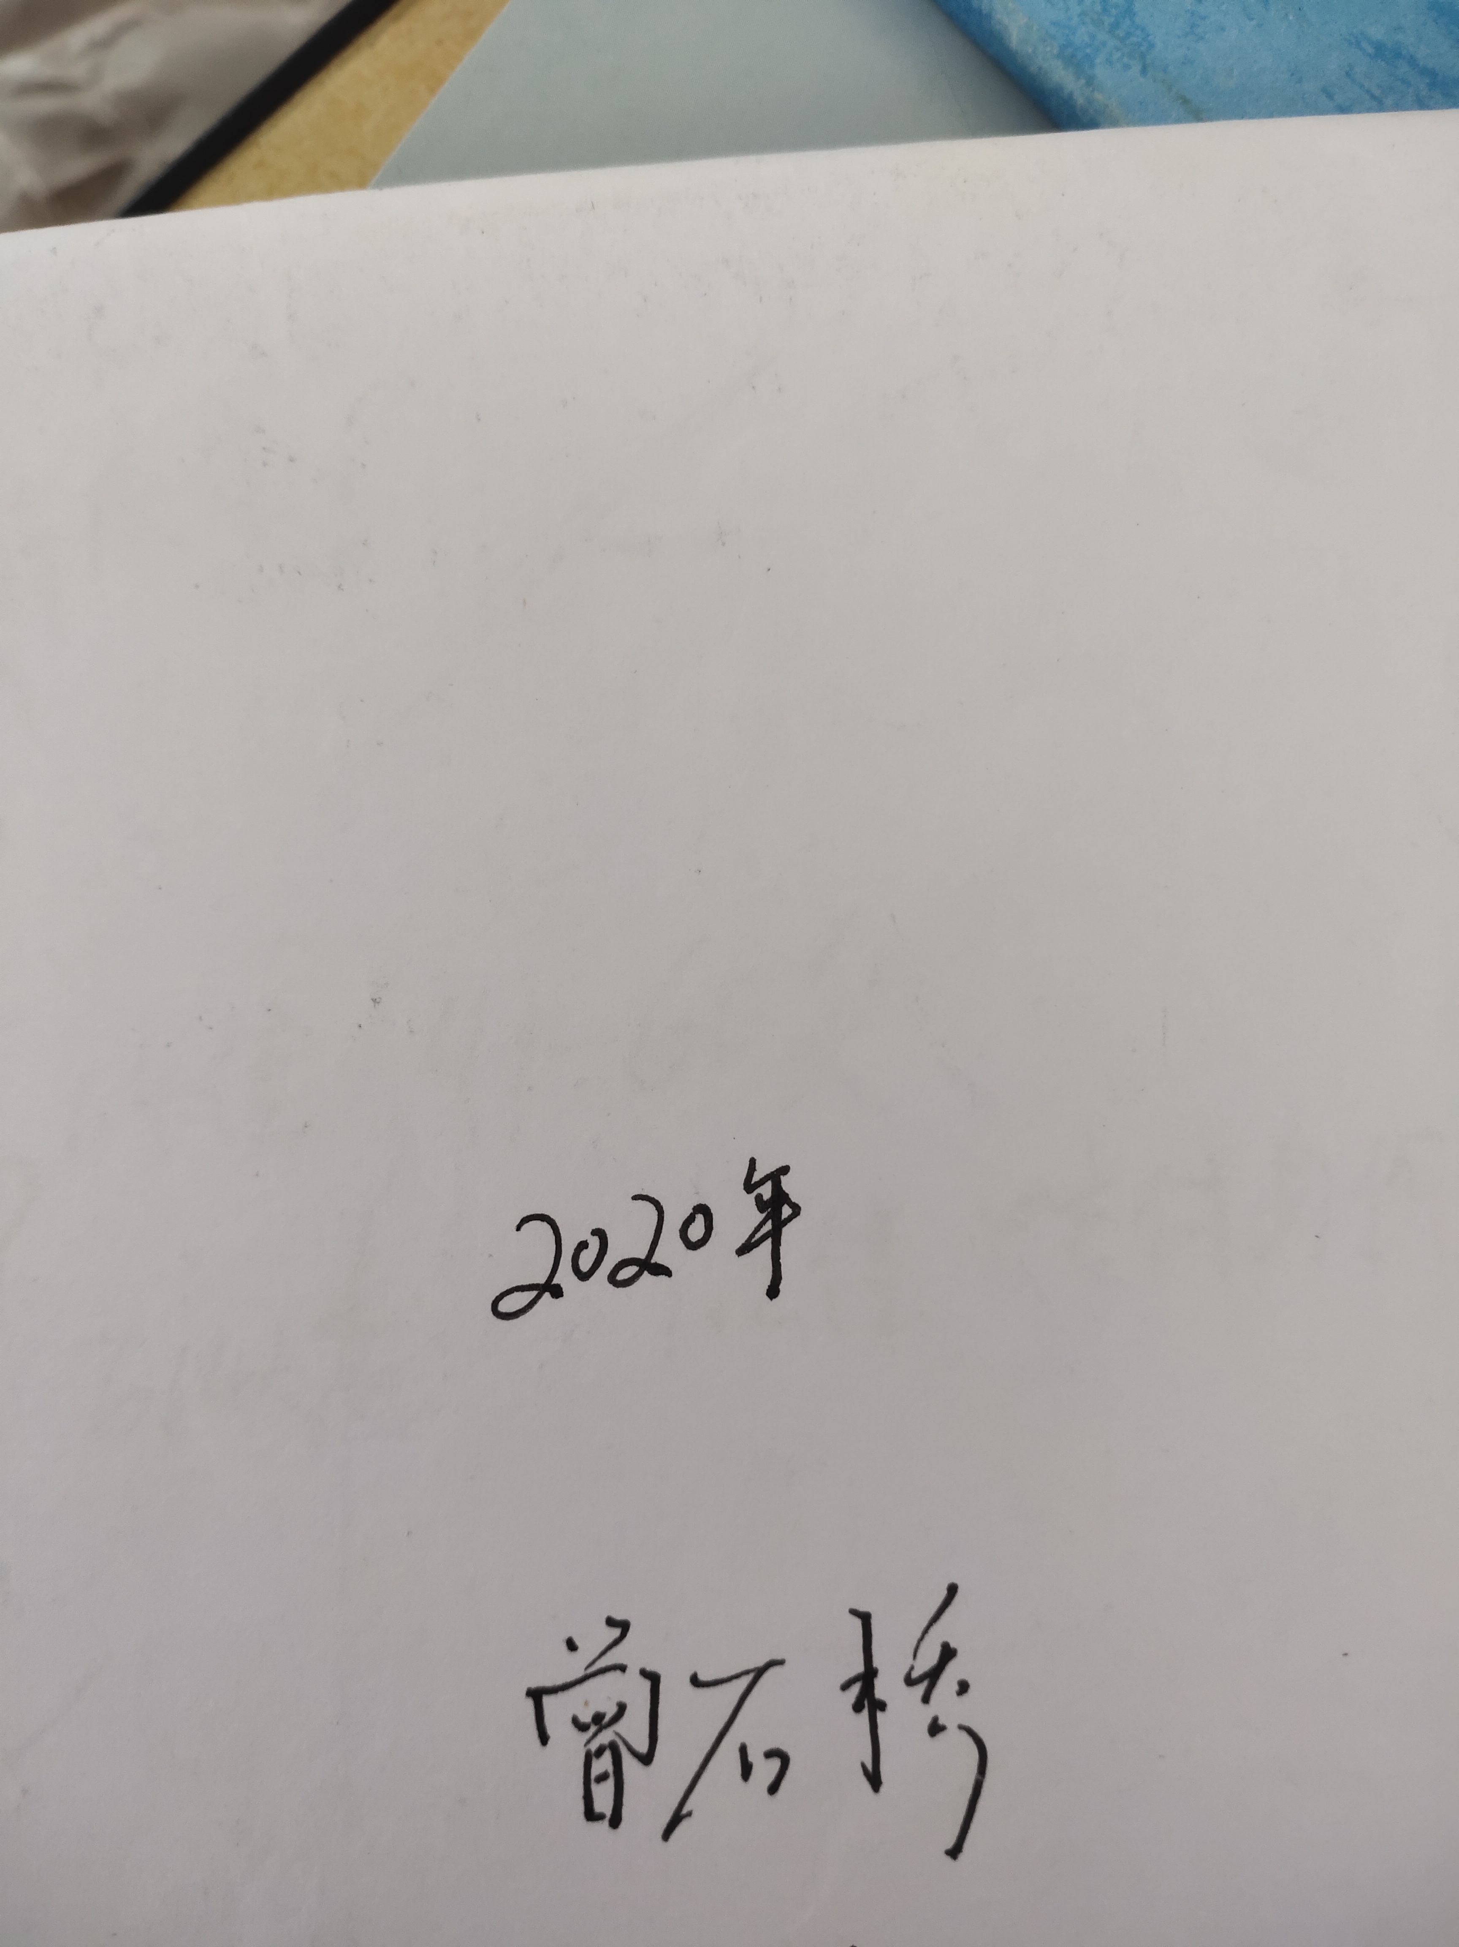 毕业设计者签名：

2020年6月12日

**目 录**

摘要 1

第1章 双面开口槽零件三维建模 3

1.1 双面开口槽零件的NX建模 3

1.2 创建长方体 3

1.3 选择基准面创建草图 4

1.3.1 绘制草图 5

1.3.2 减去拉伸部分 5

1.3.3 挖孔 5

1.3.4 倒斜角 6

1.3.5 完成第一面建模 6

1.3.6 完成第二面建模 7

1.4 工程图 8

1.4.1 创建工程图纸 8

1.4.2 创建基本视图 9

1.4.3 剖视图 10

1.4.4 局部剖视图 10

1.4.5 创建正反两面等侧视图 11

1.4.6 尺寸标注 11

1.4.7 基准、几何公差及表面粗糙度的标注 12

1.4.8 标题栏与技术要求 12

1.4.9 完成工程图 13

第2章 机械加工工艺分析 14

2.1 零件结构分析 14

2.2 零件精度分析 14

2.3 毛坯的选择 15

2.4 选择设备 16

2.5 装夹方式的选择 16

2.6 定位基准的选择 17

2.7 数控刀具的选择 18

2.8 选择切削用量 19

2.9 确定加工路线 19

2.10 数控加工工序卡 20

第3章 自动编程 22

3.1 公差处理 22

3.2 设置加工环境 23

3.2.1 创建毛坯 23

3.2.2 创建刀具 23

3.2.3 创建工件坐标系及工件 24

3.3 生成刀路轨迹 25

3.3.1 钻孔 25

3.3.2 开粗 26

3.3.3 28

3.3.4 精加工 28

第4章 后处理制定与G代码生成 30

4.1 后处理制作 30

4.1.1 创建后处理文件 30

4.1.2 修改后处理参数 30

4.2 生成加工程序 33

第5章 Vericut仿真 36

5.1 VERICUT简介 36

5.2 仿真验证 36

第6章 试切削 41

6.1 装夹 41

6.2 对刀 41

6.2.1 X、Y轴对刀 41

6.2.2 Z轴对刀 41

6.3 加工注意事项 42

6.4 加工 43

总结 44

参考文献 45

**摘要**

数控技术是指用数字信息对机械运动和工作过程进行控制的技术，它是集传统的机械制造技术、[计算机技术](https://baike.baidu.com/item/%E8%AE%A1%E7%AE%97%E6%9C%BA%E6%8A%80%E6%9C%AF/1127562" \t "https://baike.baidu.com/item/%E6%95%B0%E6%8E%A7%E6%8A%80%E6%9C%AF/_blank)、[现代控制技术](https://baike.baidu.com/item/%E7%8E%B0%E4%BB%A3%E6%8E%A7%E5%88%B6%E6%8A%80%E6%9C%AF/12436407" \t "https://baike.baidu.com/item/%E6%95%B0%E6%8E%A7%E6%8A%80%E6%9C%AF/_blank)、[传感检测技术](https://baike.baidu.com/item/%E4%BC%A0%E6%84%9F%E6%A3%80%E6%B5%8B%E6%8A%80%E6%9C%AF/1163413" \t "https://baike.baidu.com/item/%E6%95%B0%E6%8E%A7%E6%8A%80%E6%9C%AF/_blank)、[网络通信技术](https://baike.baidu.com/item/%E7%BD%91%E7%BB%9C%E9%80%9A%E4%BF%A1%E6%8A%80%E6%9C%AF/8165518" \t "https://baike.baidu.com/item/%E6%95%B0%E6%8E%A7%E6%8A%80%E6%9C%AF/_blank)和光机电技术等于一体的现代制造业的基础技术，具有高精度、高效率、柔性自动化等特点，对制造业实现柔性自动化、集成化和智能化起着举足轻重的作用。

随着现代科技的发展，不管是航天航空、生物医疗等高技术产业还是汽车、家电等制造业对于高精度、高效率的零件生产都有着巨大需求，数控技术也作为其中的关键愈发受到重视。而中国作为当今世界第一工业大国，在向工业强国转型的过程中对于数控技术性人才的需求亦与日俱增。而作为一名机电专业的学生，能够深切了解数控技术对于从业人员有着多方面的要求，其不仅需要掌握机械制图、金属材料与热处理、机械加工工艺等基础理论知识，还要具备三维建模、数控编程、零件加工等实践动手能力，而本次毕业设计也会从这些方面入手来加工制造零件。

本次毕业设计课题为典型双面开口槽零件数控加工，零件如图 0-1所示，源于世界技能竞赛中国队练习题，本次毕业设计对该零件稍作改动。本次毕业设计首先通过对零件结构进行分析，通过绘制建模对所需加工的零件有一个更直观的认知，然后进一步根据零件的材料以及加工精度要求来思考零件的加工工艺，结合技术要求以确定机床、刀具、装夹及切削用量等生产要素，再编写符合需求的加工程序，然后进行仿真模拟来检测加工中的不足和问题，选择合理的解决方案最后通过机床生产出符合要求的零件，将在学校所学综合运用在这次毕业课题。

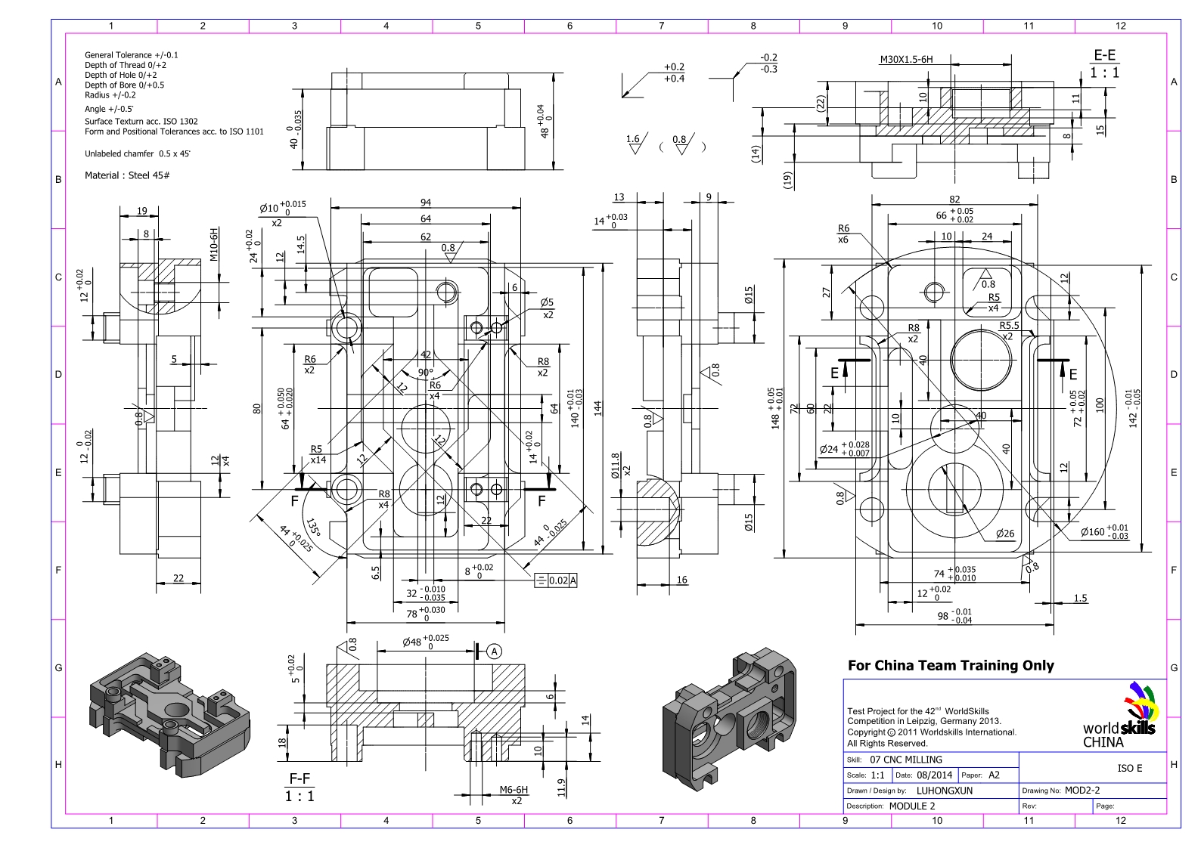

图 0-1 零件图

# 双面开口槽零件三维建模

## 双面开口槽零件的NX建模

零件实体如图 1-1所示。很明显该零件是由一个长方体挖切去一些部分得到，所以在接下来的建模中可以根据这一特点先创建一个长方体再由上而下层层去料得到。其中外形、规则槽孔等可通过三维建模直接完成，形状不规则或难以定位的,则通过草图绘制后拉伸或运用其他命令。

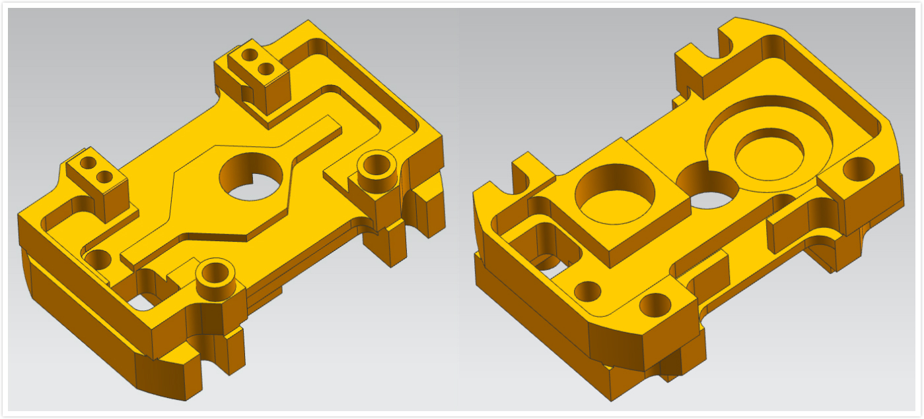

图 1-1 零件实体

## 创建长方体

打开Siemens NX软件，创建一个新的建模文档，通过点击主页功能区特征栏中的更多图标找到其中的长方体命令创建一个长148，宽98，高48的长方体，如图 1-2所示，为了使绘制时尺寸计算简便，建模的基准坐标系原点可定于长方体下表面的中心点，而长方体的定位原点是指长方体正面左下角的点，所以指定长方体原点时x、y的值应给长、宽的一半并取负值，如图 1-3所示，完成长方体的创建。

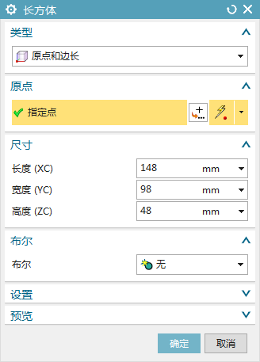 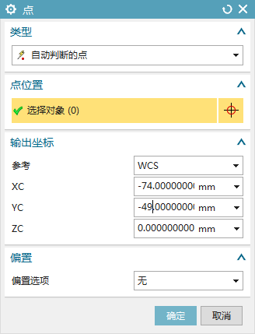

图 1-2 确定长方体的长宽高 图 1-3 指定长方体的原点

## 选择基准面创建草图

零件建模遇到要去除的形体为不规则形体时，可以通过草图绘制然后拉伸的方法来去除这些形体。在进行零件建模时拉伸采用的是布尔减去运算，所以此时选定长方体的上表面作为基准平面会更简单。点击主页功能区特征栏中的草图命令，选择长方体的上表面作为基准面，指定基准坐标系x轴方向为水平方向、长方体上表面中心点为原点创建草图，如图 1-4所示。

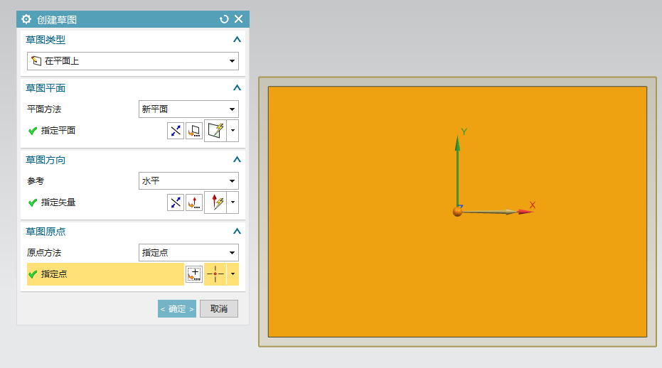

图 1-4 选择长方体上表面为基准面

### 绘制草图

计算好点坐标，通过直线、圆、矩形等命令，绘制草图如图 1-5所示，点击完成草图。

### 减去拉伸部分

选择主页功能区特征栏中的拉伸命令，选择刚刚绘制完成的草图，指定矢量方向，根据零件图得出拉伸距离，然后布尔运算选择减去，如图 1-6所示，点击确定，完成拉伸。

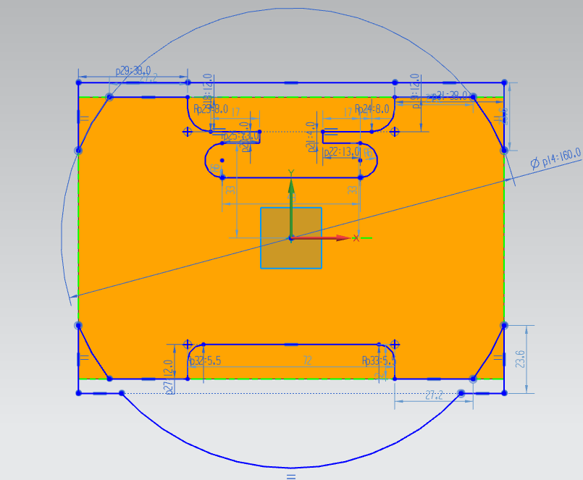 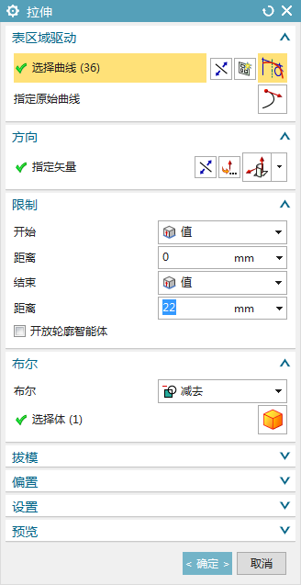

图 1-5 绘制草图  图 1-6 拉伸

### 挖孔

选择主页功能区特征栏中的孔命令，指定孔的原点、直径、深度、顶锥角数值等，如图 1-7所示，点击确定，完成挖孔。

### 倒斜角

选择主页功能区特征栏中的倒斜角命令，指定需要倒角的边及距离，完成边倒角，边倒圆同理，如图 1-8所示。

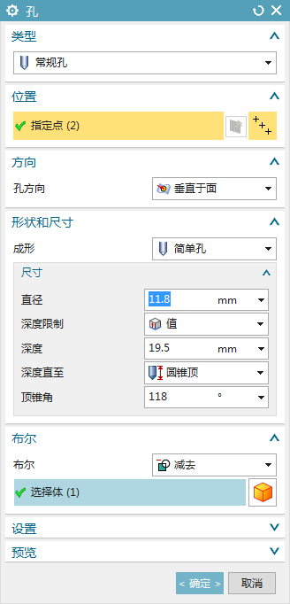 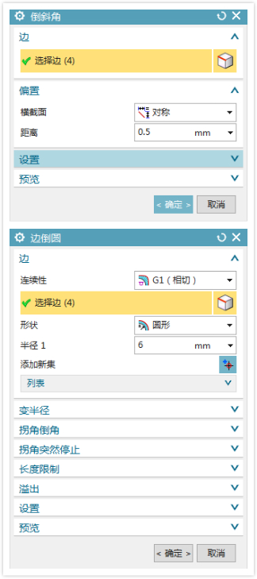

图 1-7 挖孔 图 1-8倒斜角及边倒圆

### 完成第一面建模

通过多次使用上述提到的草图、拉伸、挖孔、边倒圆等命令后，完成第一面的建模，如图 1-9所示。

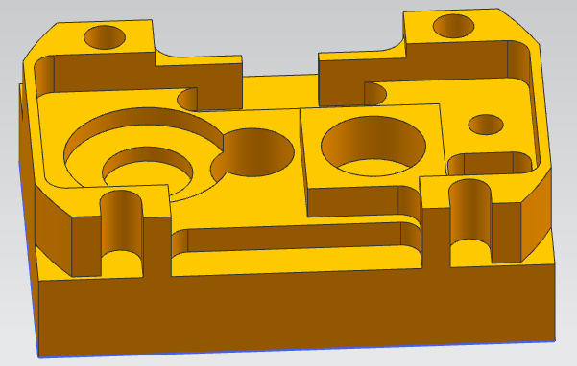

图 1-9 完成第一面建模

### 完成第二面建模

第二面建模时，可选择下表面作为基准面创建草图，再通过绘制草图、拉伸、挖孔、倒斜角、边倒圆等命令，最终完成零件第二面建模如图 1-10所示。

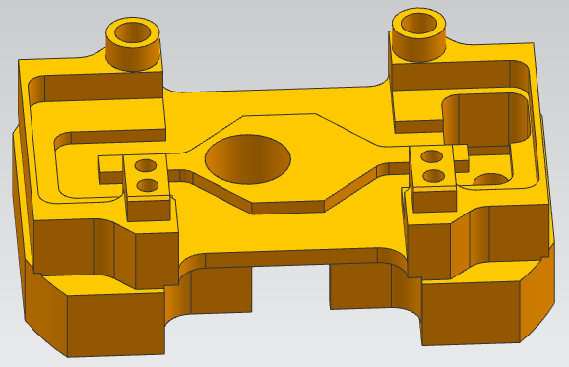

图 1-10 完成第二面建模

## 工程图

工程图是用来表达零件的形状、结构、尺寸和技术要求等内容的图样。一张完整的零件图应包括一组图形、尺寸、技术要求、标题栏这些基本内容。近代的机械设备零件和各种仪器的生产都离不开工程图，设计者通过工程图反映设计意图及生产技术要求，生产者通过工程图了解零件设计要求、完成生产加工，使用者通过工程图了解产品构造和使用方法。因此工程图是表达设计意图、记录构思灵感、传递技术要求的重要载具，被誉为工程界的语言，从业人员必须熟练掌握。

### 创建工程图纸

点击应用模块里的制图命令，新建一张标准A3图纸，投影选择第一视角，如图 1-11所示，然后再点击制图工具模块里面的边界和区域命令，确定工程图的边界，为了打印美观，取消创建修剪标记的勾选，如图 1-12所示。

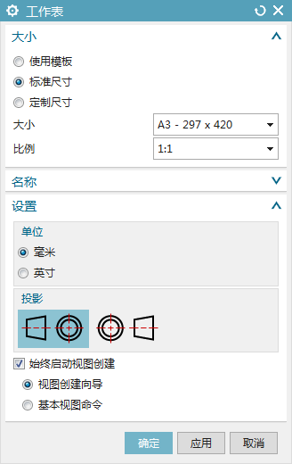 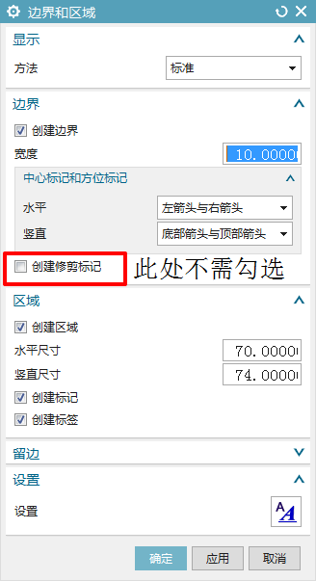

图 1-11 创建A3图纸 图 1-12 确定图纸边界

### 创建基本视图

点击基本视图命令，模型视图选择俯视图，调整比例为3:5，可以使布局更饱满美观，在图纸中选定适合位置，如图 1-13所示，单击鼠标左键确定，再依次在其上下左右创建视图，如图 1-14所示，再用同样的方法创建零件的仰视图，不过在创建仰视图的时候需要将定向视图工具里原本的X向反向。

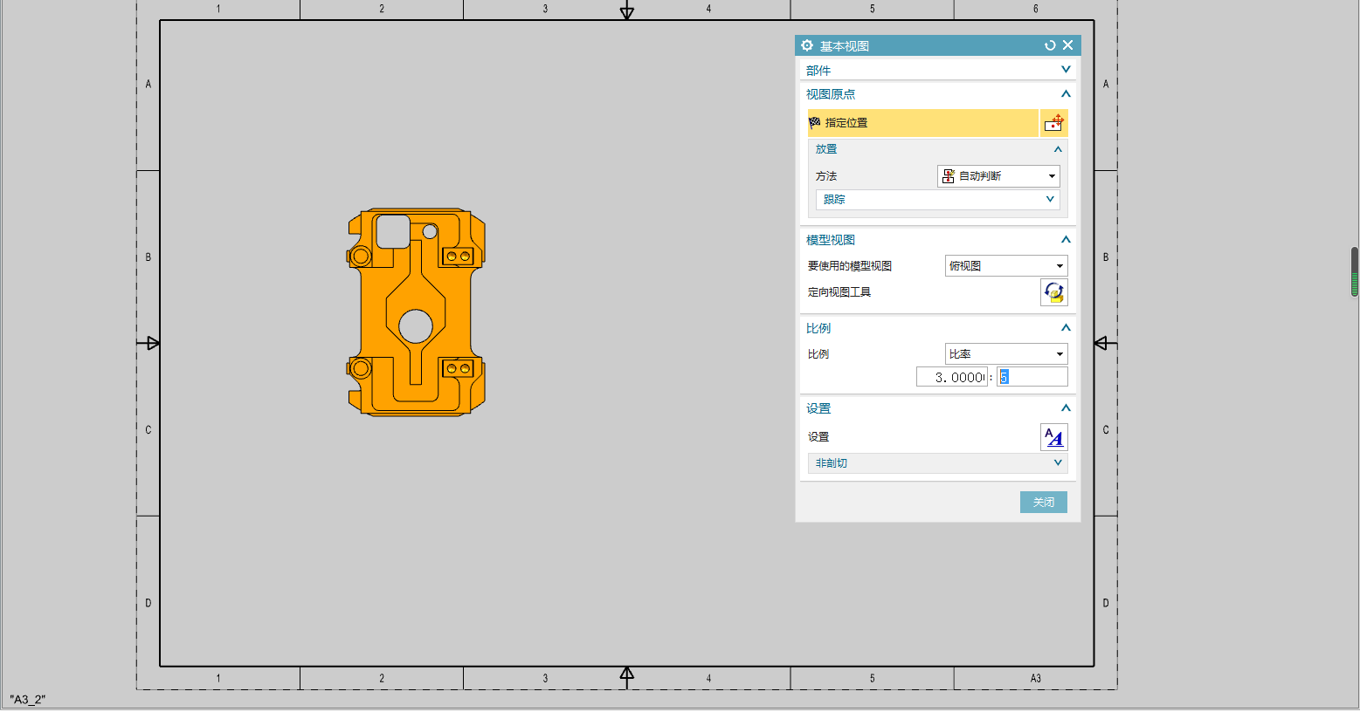

图 1-13 创建基本视图1

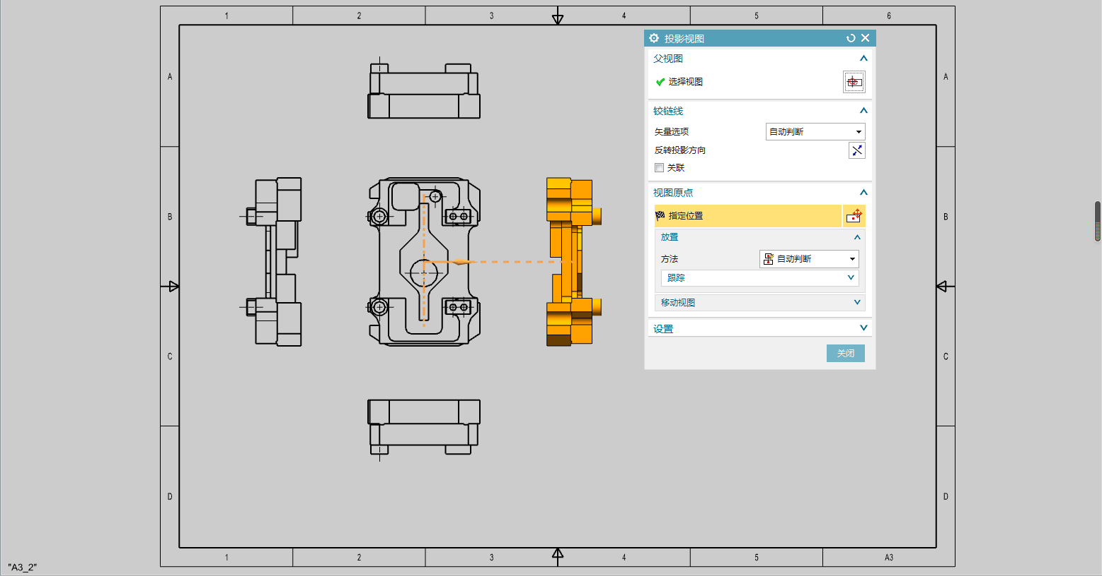

图 1-14 创建基本视图2

### 剖视图

选定零件俯视图，单击右键选择添加剖视图，指定上表面下端孔的圆心的作为截面线段，向下拉到合适位置，如图 1-15所示，得到后视图的剖视图。

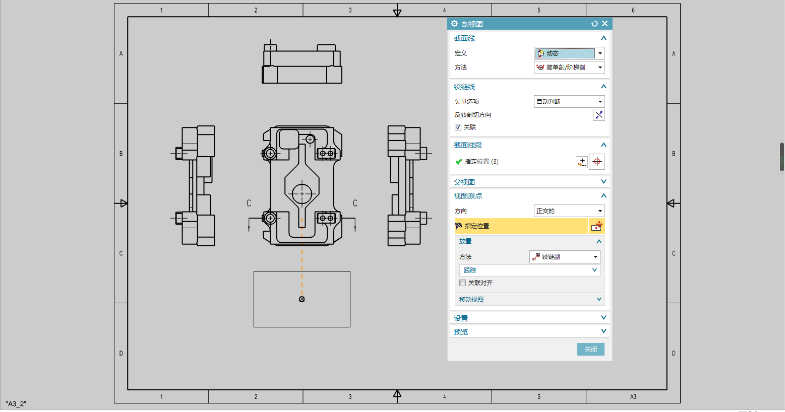

图 1-15 创建剖视图

### 局部剖视图

选定零件右视图，单击鼠标右键，选择活动草图视图命令，将需要局部剖的区域圈出来，完成草图，再点开局部剖视图命令，选择零件右视图，再选择零件俯视图上端的圆柱形通孔的圆心为基点，选定刚才绘制的曲线，完成局部剖视图的绘制，效果如图 1-16所示。

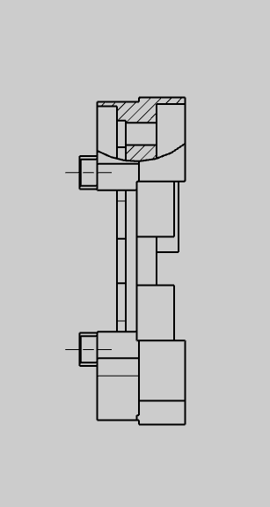

图 1-16 完成局部剖

### 创建正反两面等侧视图

正面等侧视图的创建同基本视图，反面等侧视图则需先返回建模模式，鼠标右击左下角的坐标轴，执行定向视图中的正等侧图命令，如图 1-17所示，然后再鼠标左击坐标轴的Y轴，将Y轴旋转180°，然后在模型视图内添加一个视图，命名为反面正等侧图，如图 1-18所示，再返回制图模块，在创建基本视图时选择刚才新建的图。

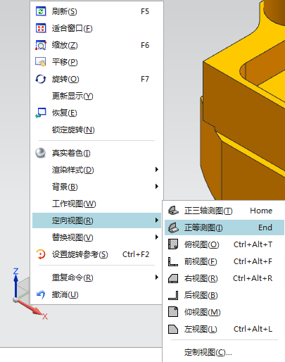 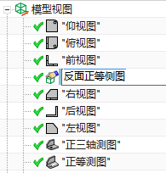

图 1-17 正等侧图 图 1-18 为添加视图命名

### 尺寸标注

单击主页尺寸模块里的快速标注命令，选择需要标注的两点，可以在尺寸前后插入文本及添加公差来使尺寸标注更明确，如图 1-19所示，然后设置尺寸的文本格式，以求达到布置合理美观。

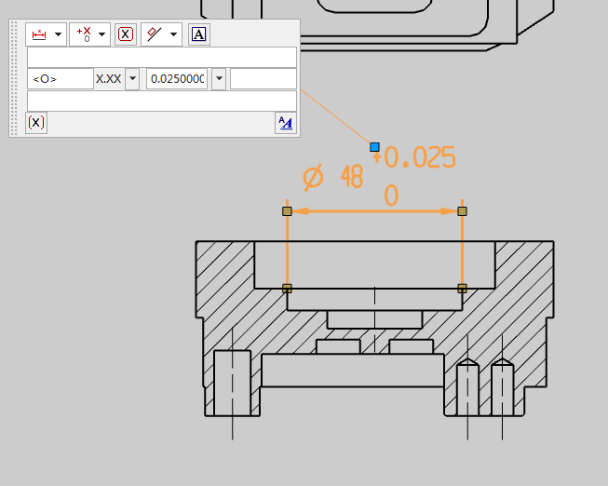

图 1-19 尺寸标注

### 基准、几何公差及表面粗糙度的标注

基准、几何公差及表面粗糙度都可以在主页的注释模块里找到，基准特征符号、特征控制框及表面粗糙度符号都可以通过指引线来关联终止对象，还可以通过文本设置来调整放置，其余数据根据所需要求选择即可，如图 1-20所示。

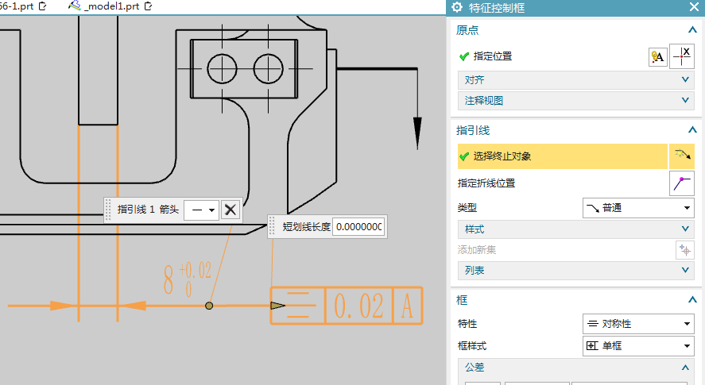

图 1-20 标注几何公差

### 标题栏与技术要求

通过表格注释命令在工程图右下角插入表格，根据图 1-21所示国标调整行高列宽创建文本完成标题栏。该零件的技术要求可以通过技术要求库命令在工程图左下角空白处创建。

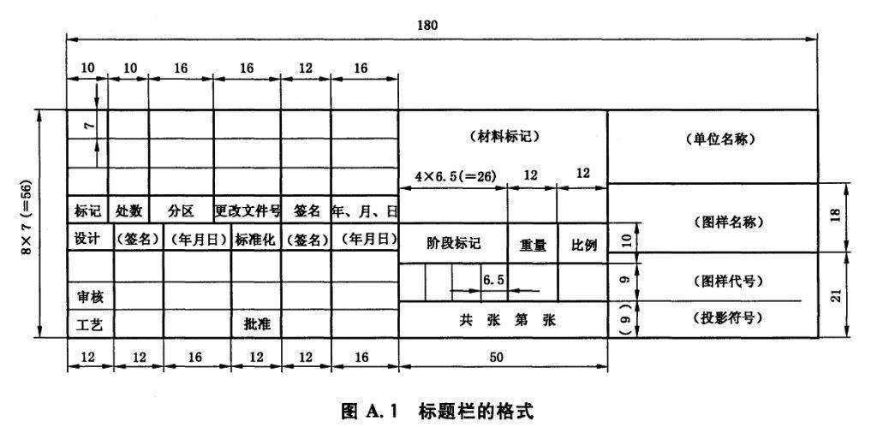

图 1-21 标题栏格式

### 完成工程图

通过使用上述步骤，经过调整布局，最终完成零件工程图绘制如图 1-22所示。

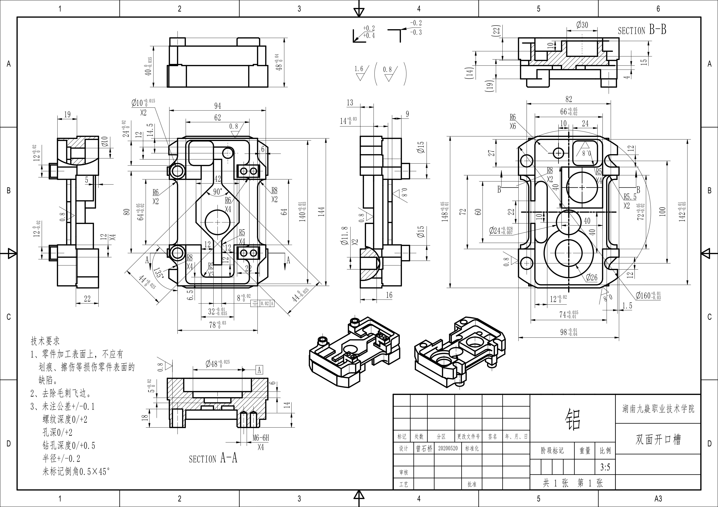

图 1-22 双面开口槽零件工程图

# 机械加工工艺分析

## 零件结构分析

通过上述建模可知，该零件是由一长方体挖切去一些长方体、圆柱体等然后经过倒斜角、倒圆角、螺纹形成，零件的结构较为复杂含有薄壁，标注尺寸繁多且精度要求和表面粗糙度要求较高。

## 零件精度分析

下面通过表格的形式列出了零件的主要公差尺寸及其偏差范围，可以通过对表格数据分析选择合理的加工工艺，零件上表面的主要尺寸如表 2-1所示，零件下表面的主要尺寸如表 2-2所示。

表 2-1 零件上表面主要尺寸分析

|  |  |  |  |
| --- | --- | --- | --- |
| 序号 | 项目 | 尺寸\mm | 偏差范围（数值） |
| 1 | 外形轮廓尺寸 |  | 93.9~94.1 |
| 2 |  | 143.9~144.1 |
| 3 | 凸台尺寸 |  | 21.9~22.1 |
| 4 |  | 12~12.02 |
| 5 |  | 11.98~12 |
| 6 | 凹槽尺寸 |  | 61.9~62.1 |
| 7 |  | 139.97~140.01 |
| 8 |  | 11.9~12.1 |
| 9 |  | 14~14.02 |
| 10 | 孔尺寸 |  |  |
| 11 |  | 23.9~24.1 |
| 12 |  | 24~24.02 |
| 13 |  |  |
| 14 | 螺纹尺寸 | M6×10-6H |  |

表 2-2 零件下表面主要尺寸分析

|  |  |  |  |
| --- | --- | --- | --- |
| 序号 | 项目 | 尺寸\mm | 偏差范围（数值） |
| 1 | 反面外形  轮廓尺寸 |  | 97.96~97.99 |
| 2 |  | 148.01~148.05 |
| 3 |  | 48~48.04 |
| 4 | 反面凸台尺寸 |  | 39.9~40.1 |
| 5 |  | 39.9~40.1 |
| 6 | 反面凹槽尺寸 |  | 66.02~66.05 |
| 7 |  | 141.95~141.99 |
| 8 | 反面孔尺寸 |  |  |
| 9 |  |  |
| 10 |  |  |
| 11 |  |  |
| 12 |  |  |

零件的总体尺寸为零件下表面的外形轮廓尺寸的长和宽及零件的总高，公差要求均在0.05mm以内，以及零件的大部分主要尺寸的精度要求也较高，因此，为了使所加工零件达到精度要求，可以选择采用先粗后精的加工方法进行加工。

## 毛坯的选择

零件对于使用材料并无特殊要求。选用铝材加工能够满足零件的加工要求，且相较于其他常用金属硬度较低导热性能较佳，加工时刀具负载小，可以提高铣削速度。出于在能够满足加工精度的前提下尽可能减少要去除残料量的考虑，现选择毛坯为长100mm、宽150mm、高50mm的长方体铝件。

## 选择设备

该零件含有凸台、槽、孔、螺纹、斜面等几何结构特征，结构较为复杂，需要正反两面加工且精度要求较高，而数控加工中心零件加工的适应性强、灵活性好、加工精度高、加工质量稳定可靠的特点正符合该零件的加工要求。

## 装夹方式的选择

选择合理的装夹方式，既可以保证加工质量，还能提高加工效率，缩短生产周期，所以选用何种装夹方式是数控加工值得考虑的工艺问题。

数控加工中心常用的装夹方式：

（1）平口钳、台虎钳装夹。具有简单、便捷、经济实惠的特点，是加工中心经常采用的装夹方式。

（2）压板装夹。一般用于加工板类零件。也适用于平面类零件的装夹加工。

（3）三爪卡盘装夹。适用于回转形而又不能在车床上加工的零件。

（4）一夹一顶。这类装夹方式多用于加工细长数铣零件。为了防止加工过程中出现变形，一般还会使用辅助支承元件。

（5）专用夹具。专用夹具是一种根据零件的几何形状、精度要求而设计的夹具，能够保证工件的加工精度、提高生产效率，一般用于工厂大批量生产时需要完成某一特定工序的装夹方式。

通过分析最终决定选用平口钳装夹。因为需要加工零件外形含有大量平面，平口钳装夹能够较为容易选择装夹位置，也能十分便捷的达成零件需要正反两面装夹的加工要求并能满足精度要求。

## 定位基准的选择

定位基准的选择合理与否将直接决定着零件质量的好坏，对能否保证零件的尺寸精度和相互位置精度要求，以及零件各表面的加工顺序安排有很大影响，所以定位基准的选择也是十分关键的一步。

定位基准的选择原则 ：

（1）基准重合原则。即选用设计基准作为定位基准，以避免定位基准与设计基准不重合而引起的基准不重合偏差。

（2）基准统一原则。基准统一可较好的保证各个加工面的位置精度，同时各工序所用夹具定位方式统一，减少基准转换，便于保证各加工表面的相互位置精度。

（3）便于装夹原则。所选基准应保证工件安装方便、可靠，夹具设计简单、易操作，尽可能一次装夹多加工工序。

综合以上原则考虑，选择零件的上表面的中心点作为基准。所选基准能保证工件的定位准确，装卸工件方便，能迅速完成工件的定位和夹紧，夹紧可靠，且所用夹具结构简单。所选定的基准与各加工部位的各个尺寸运算简单，且能保证各项加工精度。

## 数控刀具的选择

数控刀具选择的要求是安装调整方便、刚性好、精度高、耐用度好，并综合考虑工件材料的切削性能，机床的加工能力、切削用量、数控加工的工艺类型等。选择合适的刀具既能提高加工效率又能提高产品质量。

该零件的加工主要包括孔、螺纹、凸台、凹槽及平面轮廓，加工凸台、凹槽及平面轮廓使用立铣刀，加工孔则需要用到中心钻和麻花钻，剩下的螺纹采用手动攻丝的方式完成。具体刀具选用如表 2-3所示。

表 2-3 刀具选择表

|  |  |  |  |  |  |
| --- | --- | --- | --- | --- | --- |
| 工步号 | 刀具号 | 刀具类型 | 刀具直径D/mm | 有效加工长度/mm | 长度补偿号 |
| 1 | T01 | A型中心钻 | 3.15 | 8 | H01 |
| 2 | T02 | 高速钢直柄麻花钻 | 11.8 | 94 | H02 |
| 3 | T03 | 钨钢合金立铣刀 | 10 | 30 | H03 |
| 4 | T04 | 钨钢合金立铣刀 | 8 | 30 | H04 |
| 5 | T05 | 高速钢直柄麻花钻 | 10 | 87 | H05 |
| 6 | T06 | 高速钢直柄麻花钻 | 5 | 52 | H06 |
| 7 |  | 挤压丝锥 | M6 | 19 |  |

## 选择切削用量

切削用量是切削时各运动参数的总称，包括[切削速度](https://baike.baidu.com/item/%E5%88%87%E5%89%8A%E9%80%9F%E5%BA%A6/1618929" \t "https://baike.baidu.com/item/%E5%88%87%E5%89%8A%E7%94%A8%E9%87%8F/_blank)、[进给量](https://baike.baidu.com/item/%E8%BF%9B%E7%BB%99%E9%87%8F/10956827" \t "https://baike.baidu.com/item/%E5%88%87%E5%89%8A%E7%94%A8%E9%87%8F/_blank)和[背吃刀量](https://baike.baidu.com/item/%E8%83%8C%E5%90%83%E5%88%80%E9%87%8F/11019787" \t "https://baike.baidu.com/item/%E5%88%87%E5%89%8A%E7%94%A8%E9%87%8F/_blank)（[切削深度](https://baike.baidu.com/item/%E5%88%87%E5%89%8A%E6%B7%B1%E5%BA%A6/410059" \t "https://baike.baidu.com/item/%E5%88%87%E5%89%8A%E7%94%A8%E9%87%8F/_blank)）。切削用量的选择是否合理对保证加工质量、提高加工效率和降低生产成本具有重要意义。在选择切削用量时应考虑刀具和工件的材料、工件的[加工精度](https://baike.baidu.com/item/%E5%8A%A0%E5%B7%A5%E7%B2%BE%E5%BA%A6" \t "https://baike.baidu.com/item/%E5%88%87%E5%89%8A%E7%94%A8%E9%87%8F/_blank)和[表面粗糙度](https://baike.baidu.com/item/%E8%A1%A8%E9%9D%A2%E7%B2%97%E7%B3%99%E5%BA%A6" \t "https://baike.baidu.com/item/%E5%88%87%E5%89%8A%E7%94%A8%E9%87%8F/_blank)、机床-机床夹具-工件-刀具的刚度、机床功率等。保证零件加工精度和表面粗糙度，充分发挥刀具切削性能，保证合理的刀具耐用度，充分发挥机床的性能，最大限度的提高生产效率及降低生产成本是切削用量的选择原则。所以在粗加工时可以选择尽可能大的背吃刀量和进给速度，并根据刀具的切削性能确定合理的切削速度。精加时工为了保证精度和表面粗糙度要求，则可以减少切削量，降低进给速度，并尽可能选择较大的切削深度一次性将侧壁加工到位。

## 确定加工路线

粗加工毛坯第一面→钻中心孔→钻孔→采用自适应铣削分层铣削的方式整体开粗→测量→采用底壁铣的方式精加工→反面装夹→粗加工第二面→钻中心孔→钻孔→反面整体开粗→测量→精加工→手动攻丝

## 数控加工工序卡

表 2-4 第一面加工工序卡

|  |  |  |  |  |  |  |  |  |  |  |  |  |  |  |  |  |  |  |
| --- | --- | --- | --- | --- | --- | --- | --- | --- | --- | --- | --- | --- | --- | --- | --- | --- | --- | --- |
| 第一面  加工工序卡 | | | | 零件图号 | |  | | | | | | | | |  | | | |
| 零件名称 | | 双面开口槽 | | | | | | | | | 共1页 | | | 第1页 |
|  | | | | | | 车间 | | | 工序号 | | | | | | 工序名称 | | | 材料牌号 |
| 实训楼1楼 | | | 1201 | | | | | | 加工底面 | | | 6061 |
| 毛坯材质 | | | 毛坯尺寸 | | | | | | 每毛坯可制件数 | | | 每台件数 |
| 铝 | | | 150×100×50 | | | | | | 1 | | | 1 |
| 设备名称 | | | 设备型号 | | | | | | 设备编号 | | | 同时加工件数 |
| 加工中心 | | | AVL650e | | | | | | 1号机床 | | | 1 |
| 夹具编号 | | | | | | 夹具名称 | | | | | | 切削液 |
| P01 | | | | | | 平口钳 | | | | | | 乳化液 |
| 工位器具编号 | | | | 工位器具名称 | | | | | 工序工时（分） | | | |
| 准终 | | | 单件 |
| 01 | | | | 平口钳 | | | | |  | | |  |
| 工步号 | 工步内容 | 工艺装备 | | | 主轴转速 | 切削速度 | | 进给量 | | | | | 背吃刀量 | | | 切削余量/mm | | | | |
| r/min | m/min | | mm/min | | | | | mm | | | 底面 | | 侧壁 | |
| 1 | 点孔 | 3.15  中心钻 | | | 1200 | 30 | | 80 | | | | | 6 | | | 0 | | 0 | |
| 2 | 钻孔 | 11.8  麻花钻 | | | 800 | 29 | | 60 | | | | | 17 | | | 0 | | 0 | |
| 3 | 开粗 | 10  立铣刀 | | | 3500 | 109 | | 2000 | | | | | 25 | | | 0.15 | | 0.3 | |
| 4 | 精加工 | 8  立铣刀 | | | 4000 | 100 | | 1500 | | | | | 24.15 | | | 0 | | 0 | |
|  | | | 设计（日期） | | | | 校对 | | | | 审核 | | | 标准化 | | | 会签 | | | |
|  | | | 2020/4/20 | | | |  | | | |  | | |  | | |  | | | |

表 2-4 第二面加工工序卡

|  |  |  |  |  |  |  |  |  |  |  |  |  |  |  |  |  |  |  |
| --- | --- | --- | --- | --- | --- | --- | --- | --- | --- | --- | --- | --- | --- | --- | --- | --- | --- | --- |
| 第二面  加工工序卡 | | | | 零件图号 | |  | | | | | | | | |  | | | |
| 零件名称 | | 双面开口槽 | | | | | | | | | 共1页 | | | 第1页 |
|  | | | | | | 车间 | | | 工序号 | | | | | | 工序名称 | | | 材料牌号 |
| 实训楼1楼 | | | 1202 | | | | | | 加工底面 | | | 6061 |
| 毛坯材质 | | | 毛坯尺寸 | | | | | | 每毛坯可制件数 | | | 每台件数 |
| 铝 | | | 150×100×50 | | | | | | 1 | | | 1 |
| 设备名称 | | | 设备型号 | | | | | | 设备编号 | | | 同时加工件数 |
| 加工中心 | | | AVL650e | | | | | | 1号机床 | | | 1 |
| 夹具编号 | | | | | | 夹具名称 | | | | | | 切削液 |
| P01 | | | | | | 平口钳 | | | | | | 乳化液 |
| 工位器具编号 | | | | 工位器具名称 | | | | | 工序工时（分） | | | |
| 准终 | | | 单件 |
| 01 | | | | 平口钳 | | | | |  | | |  |
| 工步号 | 工步内容 | 工艺装备 | | | 主轴转速 | 切削速度 | | 进给量 | | | | | 背吃刀量 | | | 切削余量/mm | | | | |
| r/min | m/min | | mm/min | | | | | mm | | | 底面 | | 侧壁 | |
| 1 | 点孔 | 3.15  中心钻 | | | 1200 | 30 | | 80 | | | | | 6 | | | 0 | | 0 | |
| 2 | 钻孔 | 10  麻花钻 | | | 800 | 25 | | 60 | | | | | 35 | | | 0 | | 0 | |
| 3 | 钻孔 | 5  麻花钻 | | | 800 | 12 | | 60 | | | | | 15 | | | 0 | | 0 | |
| 4 | 开粗 | 10  立铣刀 | | | 3500 | 109 | | 2000 | | | | | 28 | | | 0.15 | | 0.3 | |
| 5 | 精加工 | 8  立铣刀 | | | 4000 | 100 | | 1500 | | | | | 27.15 | | | 0 | |  | |
| 6 | 手动攻螺纹 | 6  丝锥 | | |  |  | |  | | | | |  | | |  | |  | |
|  | | | 设计（日期） | | | | 校对 | | | | 审核 | | | 标准化 | | | 会签 | | | |
|  | | | 2020/4/20 | | | |  | | | |  | | |  | | |  | | | |

# 自动编程

## 公差处理

数控机床加工中,通常会运用机床的刀具半径补偿功能来完成零件轮廓的粗精加工，来达到图纸公差要求。但是该零件尺寸较多且公差类型不一致,很难通过修改刀具半径补偿来使所有尺寸都保证在公差范围之内,所以为了能达到尺寸的公差要求,需要在编程前对公差数值进行处理后，再进行编程。

这里通过采用建模模块里的移动面命令来调整公差，这里以调整零件的总宽为例，打开移动面命令，选择需要移动的面，由于此处调整的公差尺寸为长度，所以可以通过距离来定义运动方式；然后指定矢量；最后需要计算出移动距离，一般把公差取中值，不过这是两个面的距离，此处只移动一个面，还需取公差中值的一半，得出移动距离为0.015，具体操作如图 3-1所示。

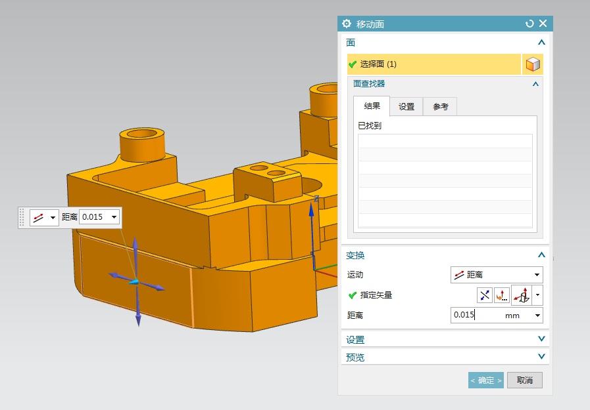

图 3-1 移动面操作

## 设置加工环境

### 创建毛坯

通过运用特征里的包容体命令，选中绘制完成的工件模型，创建一个包容体，然后用偏置区域命令，使该包容体等同于毛坯的大小，如果完成后的包容体不为透明，可以通过首页-首选项-对象，将其中的透明度修改成不为0，如图 3-2所示。

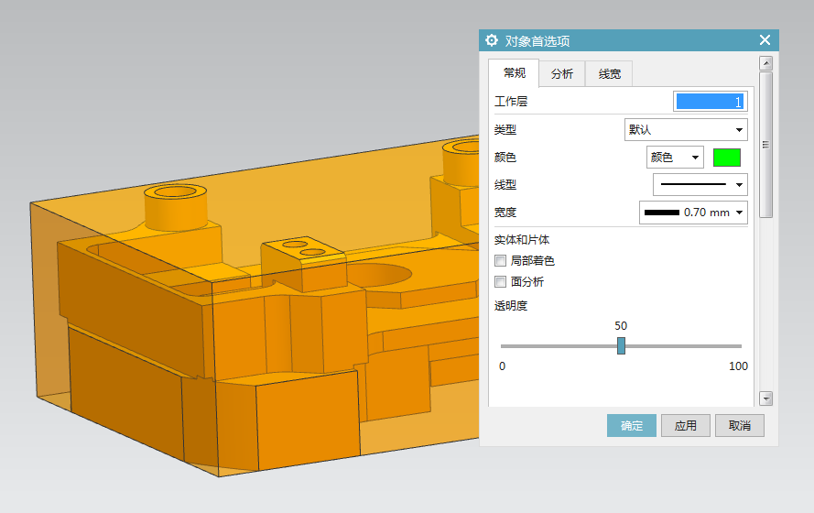

图 3-2 修改包容体透明度

### 创建刀具

使用快捷键Ctrl+Alt+M进入加工模块，点击创建刀具命令，选择刀具类型，根据上文列出的刀具选择表，这里要用到hole_making钻孔及mill_contour轮廓铣削，创建中心钻、钻刀和铣刀，输入刀具直径和刀补号，如所图 3-3示，最后完成所需刀具的创建，如图 3-4所示。

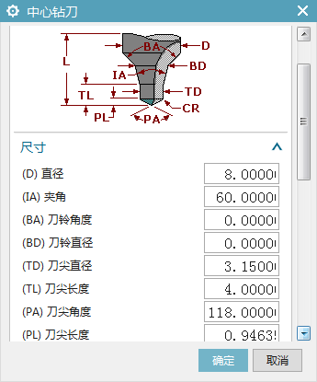 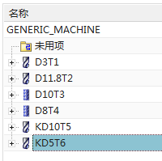

图 3-3 创建刀具 图 3-4 所需刀具列表

### 创建工件坐标系及工件

点击几何视图栏，编辑工件坐标系，由于所加工零件正面含有凸台，反面装夹时接触面少，所以考虑先加工零件的反面，建立坐标系及确定安全平面，如图 3-5所示，然后在该坐标系下确定工件，指定部件为已完成的建模，指定毛坯为上述创建的包容体，如图 3-6所示。

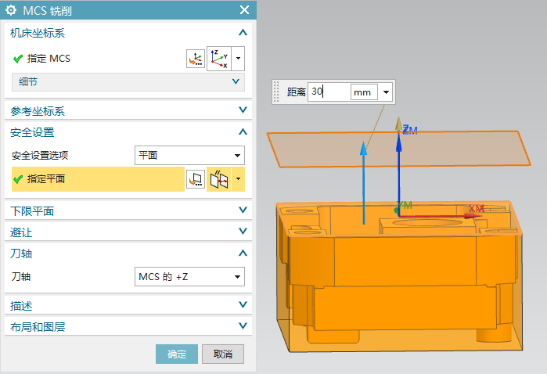 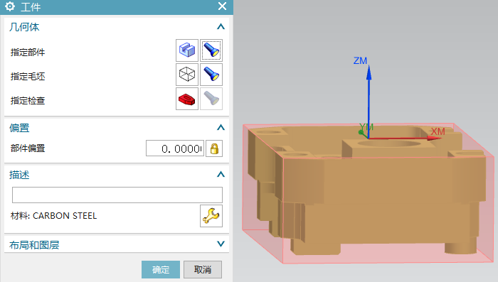

图 3-5 建立工件坐标系 图 3-6 指定工件

## 生成刀路轨迹

### 钻孔

完成加工环境的设置后，点击创建工序命令，这里采用先开孔再开粗的加工方式，开孔我们需要先用中心钻确定孔的位置防止麻花钻开孔时打滑，选择钻孔工序，指定特征几何体，选中需要加工的几个孔，然后点击深度后面的锁将深度的确定方式改为用户定义，如图 3-7所示，然后选择上述创建的中心钻，生成刀轨，如图 3-8所示，钻11.8和10的孔的方法类似，不过由于11.8和10的孔深度较深，安全起见可以选择深孔循环，如图 3-9和图 3-10所示。

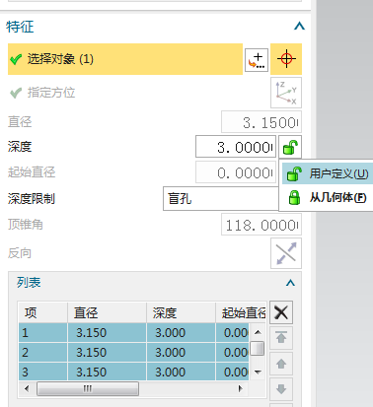 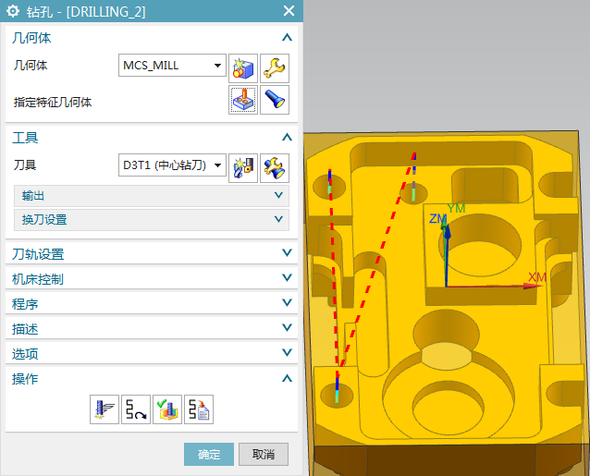

图 3-7确定加工深度 图 3-8生成钻孔刀路

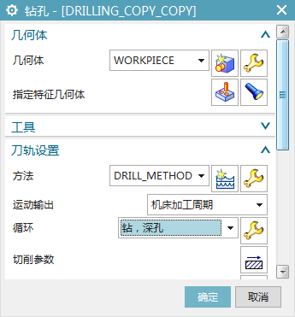 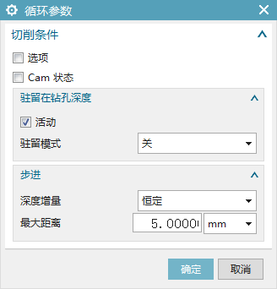

图 3-9 选择深孔循环 图 3-10 设定循环参数

### 开粗

这里采用的是自适应铣削的加工方式分层铣削，自适应铣削工序的特点是利用刀具的侧刃加工，减少刀尖的损耗，尽可能多地利用刀刃长度来增加切削深度，从而提高加工效率。这里先采用10的刀具去除大部分残料，然后再使用8的刀具进行精加工。毛坯的材料为铝，硬度较低，所以这里步距可以给刀具直径的20%来提高加工速度，切削深度给刀刃长度，然后需要对切削层进行设置，这里选择深度为14的面作为切削层，如图 3-11所示，可以去除大部分残料，切削参数及进刀方式的设定如图 3-12至图 3-15所示。

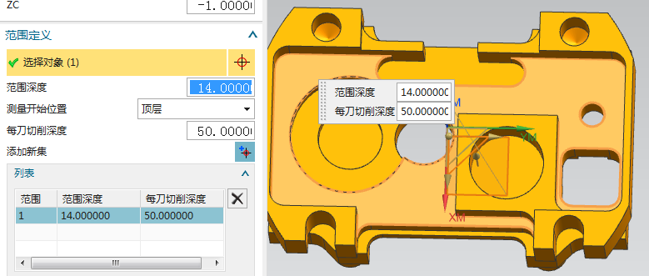

图 3-11 设定切削层

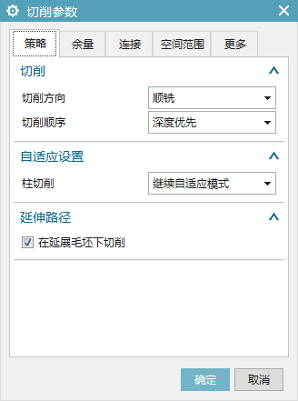 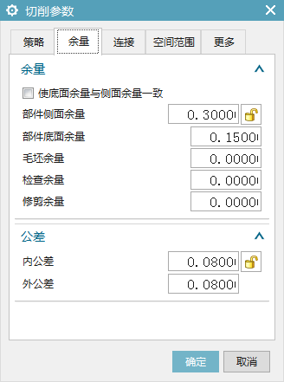

图 3-12 采用顺铣 图 3-13粗加工余量

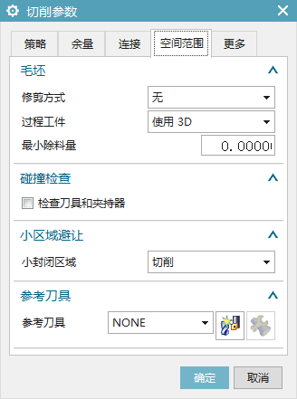 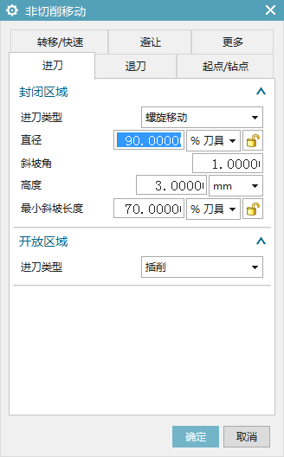

图 3-14 过程工件使用3D 图 3-15进刀参数

然后再通过自上而下的选择切削层来一步步去除残料，已达到完成开粗的目的，具体刀路轨迹以及开粗完成如图 3-16至 3-23所示。

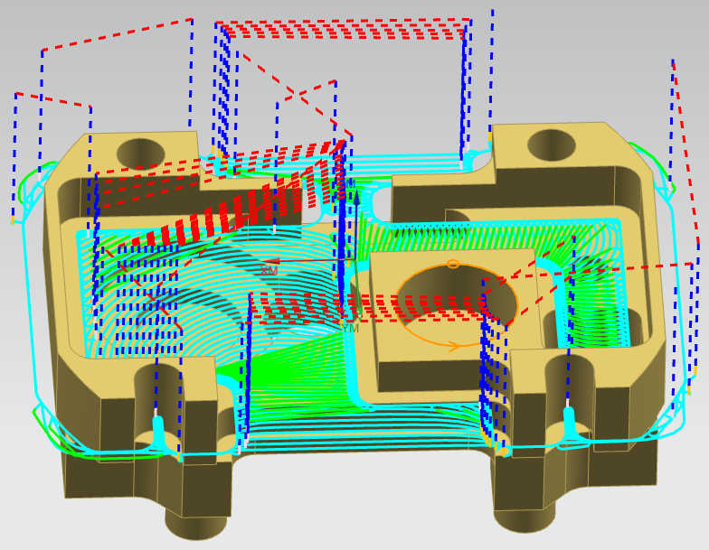 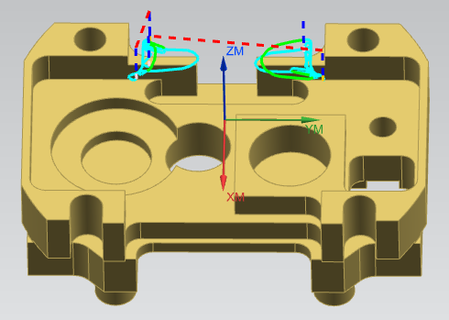

图 3-16 加工深度为14的面 图 3-17加工深度为6的面

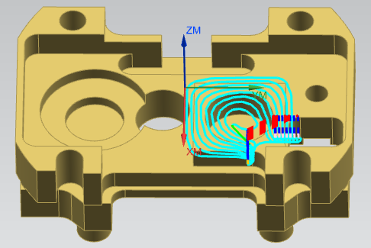 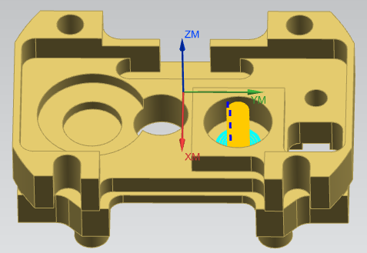

图 3-18加工深度为4的面 图 3-19 加工30的孔

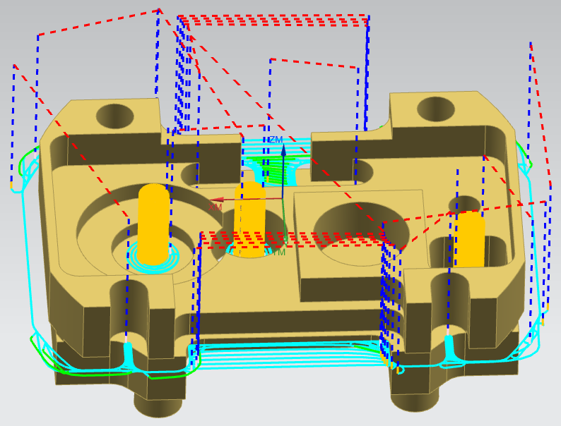 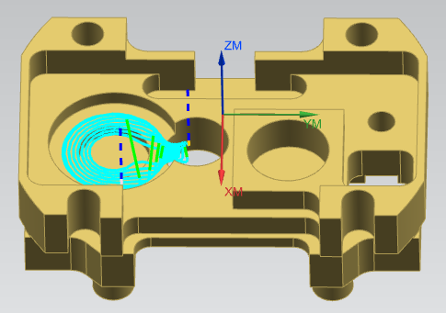

图 3-20 加工深度为23的面 图 3-21 加工未加工到的面

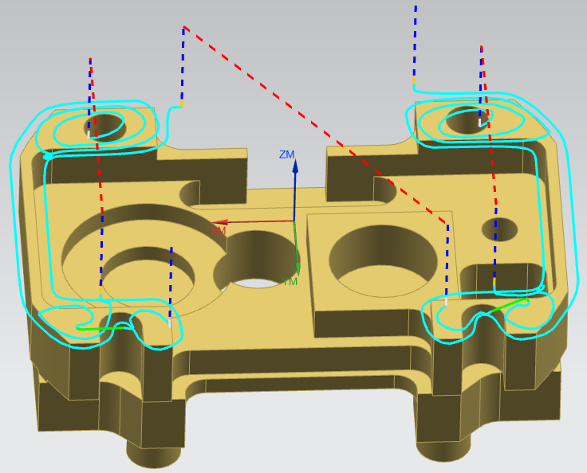 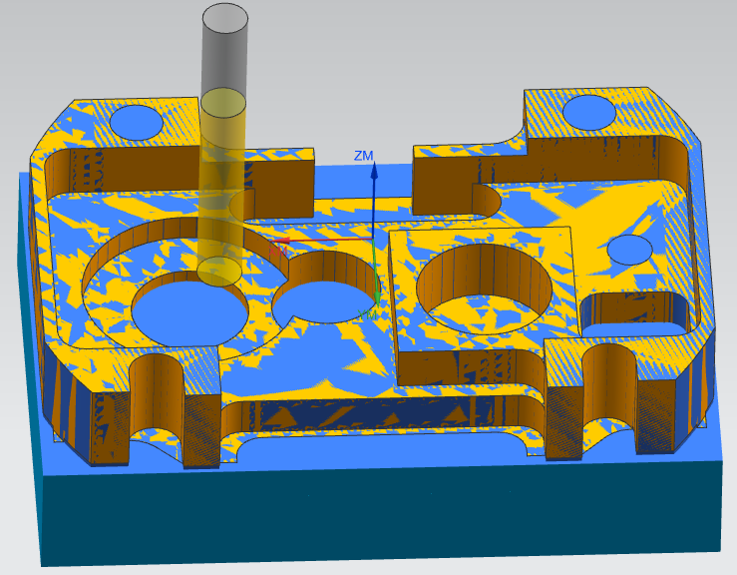

图 3-22加工深度为1的底面  图 3-23 完成粗加工

### 

### 精加工

完成上述粗加工后，就需要通过精加工来达到零件精度要求和表面粗糙度要求。精加工相较于粗加工一般需要更快的转速，更慢的进给，更小的背吃刀量，以此来保证切削质量。上述粗加工时，底面留有0.15毫米的余量，侧壁留有0.3的余量，在精加工时则需要去除这些余量，这里通过采用底壁铣的方式来进行精加工为例，精加工时残料很小，所以此时应该一刀到位来减少切痕，选中需要加工的底面，具体参数以及进刀方式如图 3-24、图 3-25所示，最终生成精加工刀路轨迹如图 3-26所示。

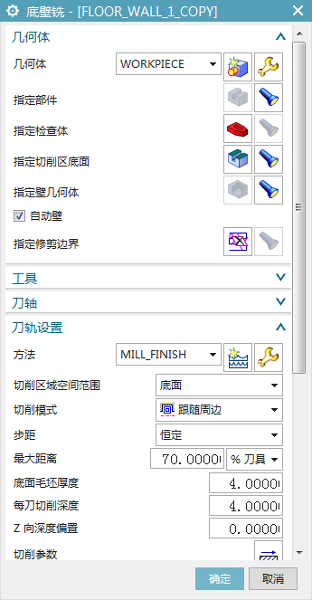 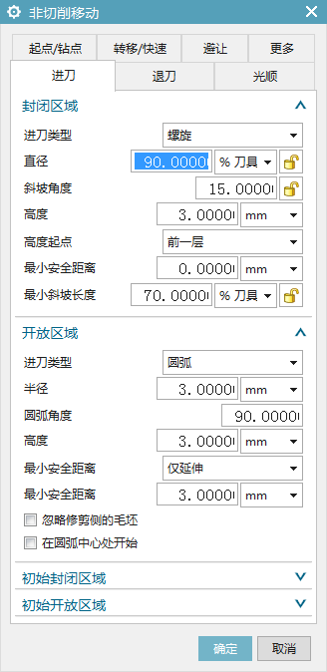

图 3-24 精加工参数设置 图 3-25 进刀参数设置

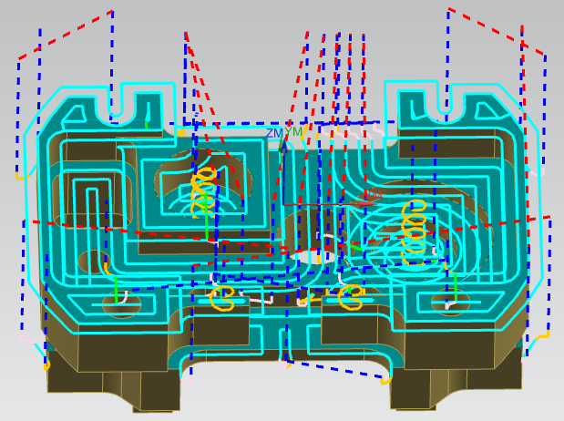

图 3-26 精加工底面刀路轨迹

# 后处理制定与G代码生成

## 4.1 后处理制作

NX自动编程生成的刀具轨迹并不能直接拿来在机床上使用，需要进行后处理将刀具轨迹转换成数控机床能够执行的数控程序。

### 创建后处理文件

打开电脑的开始菜单，搜索后处理，如图 4-1所示，打开后处理构造器，新建一个后处理文件，选择主后处理，输出单位选择毫米，选择机床类型为3轴，控制器一般，如图 4-2所示。

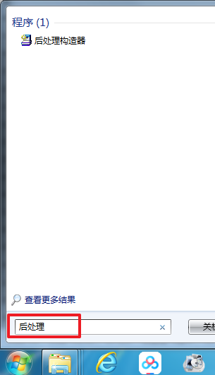 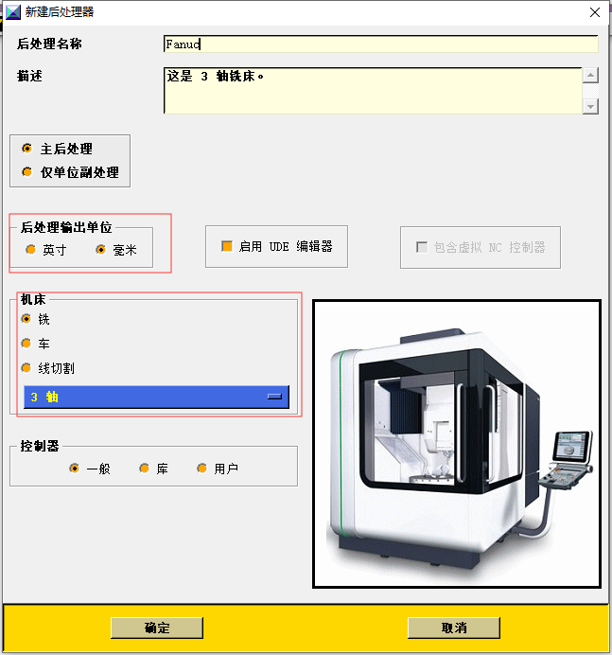

图 4-1 搜索后处理 图 4-2选择后处理类型

### 修改后处理参数

编辑机床行程，添加所需要的代码,根据加工所选用的机床系统确定G代码及M代码的含义是否正确，设置后处理后的文件格式等参数，具体如图 4-3至图 4-7所示，完成设定后，保存文件。

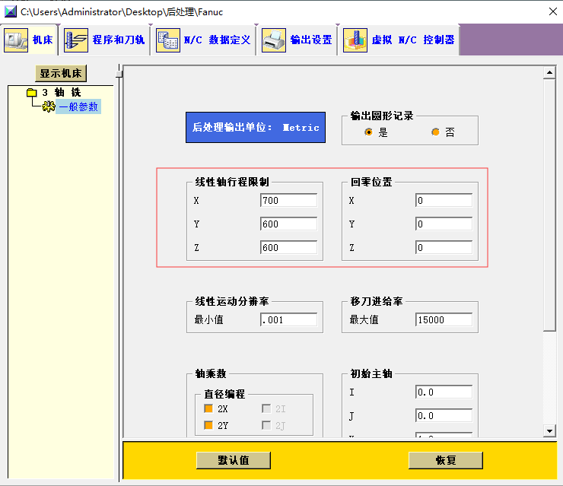

图 4-3 编辑机床行程

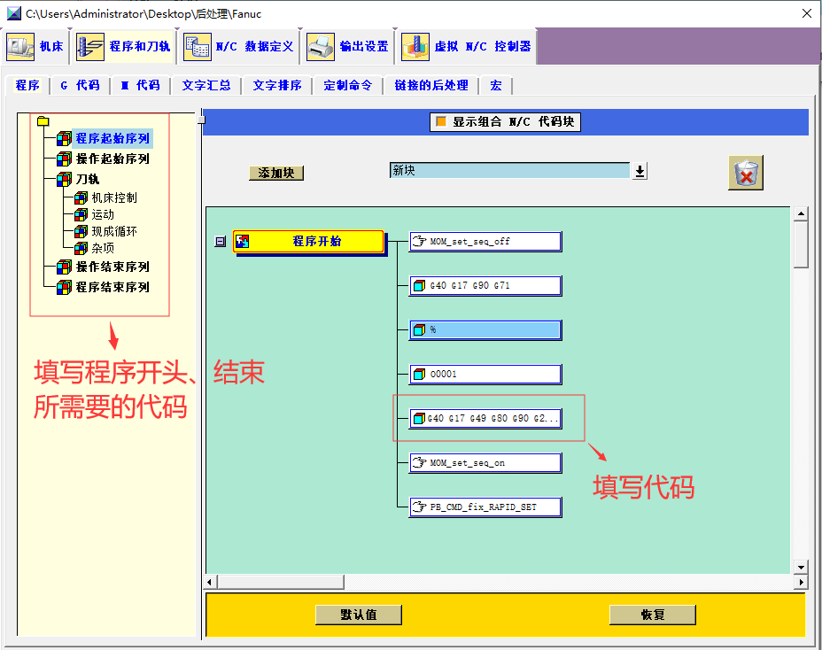

图 4-4 添加所需代码

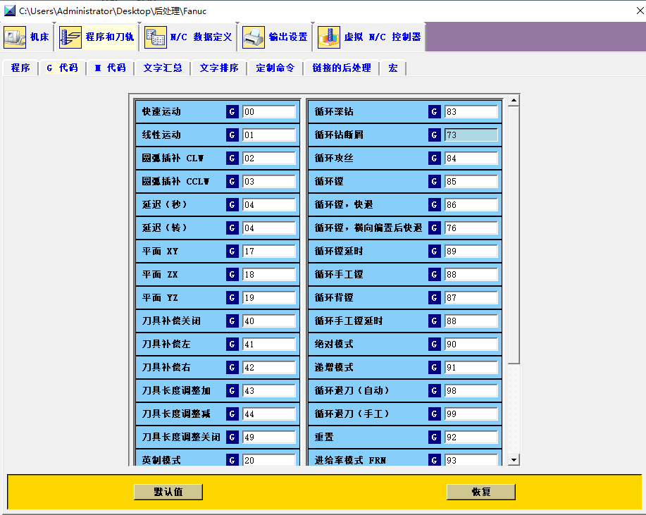

图 4-5 确定G代码的含义

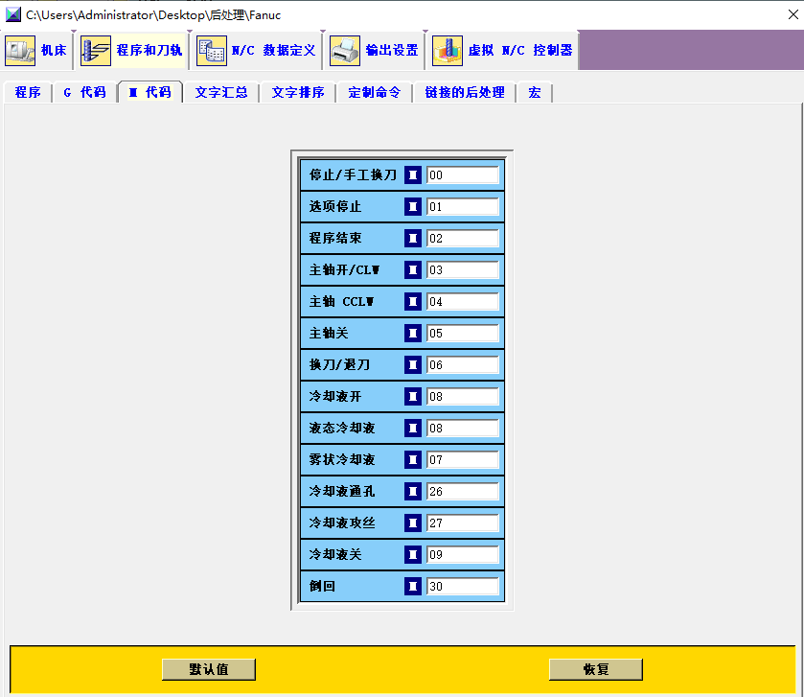

图 4-6确定M代码的含义

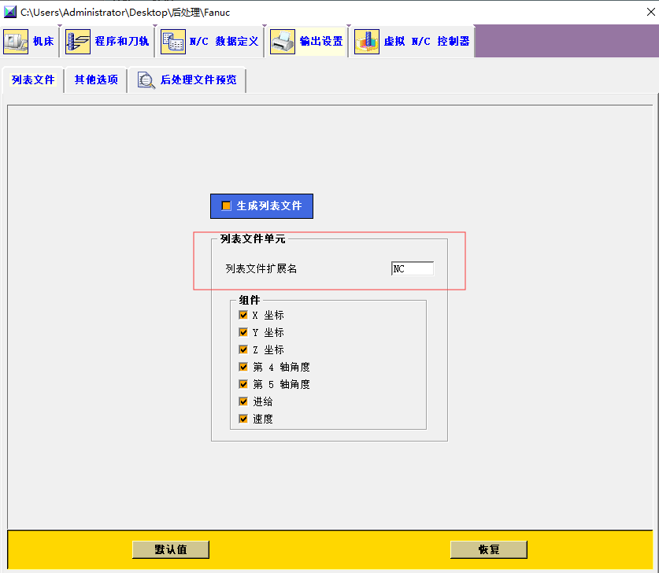

图 4-7 设置后处理后的文件格式

## 4.2 生成加工程序

返回NX加工界面，选中需要转换的刀路，点击后处理命令，点击文件夹图标找到上述创建的后处理文件，如图 4-8所示，然后进行后处理生成加工程序，如图 4-9所示。

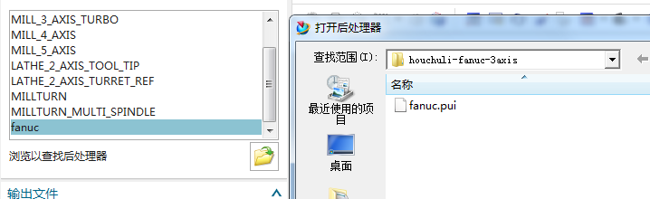

图 4-8 确定后处理器

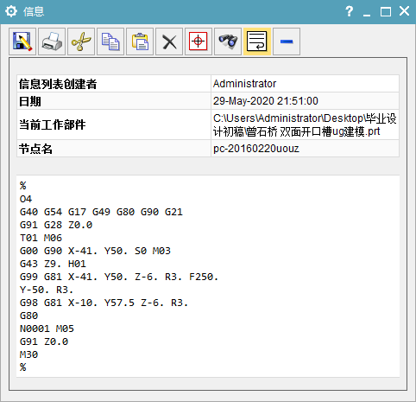

图 4-9 得到加工程序

根据上述后处理后，得到加工程序如下所示，由于加工零件所需的程序过于繁多，这里仅列出部分程序作为参考。

O4 （程序号 轮廓铣削）

G40 G54 G17 G49 G80 G90 G21 （程序初始化）

G91 G28 Z0.0 （Z轴返回机床参考点）

G00 G90 X-37.443 Y68.442 S2500 M03 （快速定位、主轴正转）

G43 Z21. H01 （刀具长度补偿）

Z-10.85 （快速下刀）

G01 Z-13.85 F3000. （以进给速度下刀）

X-36.171 Y66.09 （正常走刀）

X-35.993 Y65.931

N0001 G03 X-31.611 Y64.754 R10.166

X-21.754 Y64.412 R142.076 （走刀过程）

.....

G03 X-52.278 Y-13.927 R.513

X-51.863 Y-13.716 R.513

G01 X-50.703 Y-12.104

Z-16.85

N2417 G00 Z21. （抬刀）

M05 （主轴停转）

G91 Z0.0 （Z轴返回参考点）

M30 （程序结束）

# Vericut仿真

## VERICUT简介

VERICUT软件是一款[数控加工](https://baike.baidu.com/item/%E6%95%B0%E6%8E%A7%E5%8A%A0%E5%B7%A5/373170" \t "https://baike.baidu.com/item/vericut/_blank)仿真[系统](https://baike.baidu.com/item/%E7%B3%BB%E7%BB%9F/479832" \t "https://baike.baidu.com/item/vericut/_blank)，目前广泛应用于航空航天、汽车、模具制造等行业，其最大特点是可仿真各种[CNC](https://baike.baidu.com/item/CNC/370291" \t "https://baike.baidu.com/item/vericut/_blank)系统，既能仿真刀位文件，也能仿真CAD/CAM后置处理的NC程序。其由机床运动仿真模块、NC[程序验证](https://baike.baidu.com/item/%E7%A8%8B%E5%BA%8F%E9%AA%8C%E8%AF%81/3331650" \t "https://baike.baidu.com/item/vericut/_blank)模块、优化路径模块、多轴模块等模块构成，可仿真数控车床、[铣床](https://baike.baidu.com/item/%E9%93%A3%E5%BA%8A/474434" \t "https://baike.baidu.com/item/vericut/_blank)、[加工中心](https://baike.baidu.com/item/%E5%8A%A0%E5%B7%A5%E4%B8%AD%E5%BF%83/474705" \t "https://baike.baidu.com/item/vericut/_blank)和[多轴机床](https://baike.baidu.com/item/%E5%A4%9A%E8%BD%B4%E6%9C%BA%E5%BA%8A/9077504" \t "https://baike.baidu.com/item/vericut/_blank)等多种加工设备的数控加工过程，能够进行NC[程序优化](https://baike.baidu.com/item/%E7%A8%8B%E5%BA%8F%E4%BC%98%E5%8C%96/10173096" \t "https://baike.baidu.com/item/vericut/_blank)，缩短加工时间、延长刀具寿命、改进表面质量，检查过切、欠切，防止机床碰撞、超行程等错误。运用三维实体的显示效果，还能测量切削模型的尺寸，并能保存切削模型供后续工序切削加工，具有CAD/CAM接口，能实现与NX及[MasterCAM](https://baike.baidu.com/item/MasterCAM/1220123" \t "https://baike.baidu.com/item/vericut/_blank)等软件的嵌套运行。

这里采用VERICUT软件进行仿真，可检验编写的NC程序是否含有错误，避免错误的程序上机床；也能观察刀具轨迹运行是否合理，减少空刀量，提高生产效率。若程序经检验后能够达到生产加工要求，便可以在机床上进行实际加工。

## 仿真验证

打开VERICUT软件，新建一个毫米项目，根据学校实训场地加工所能用的机床选择机床类型类型及控制系统，如图 5-1、图 5-2所示。

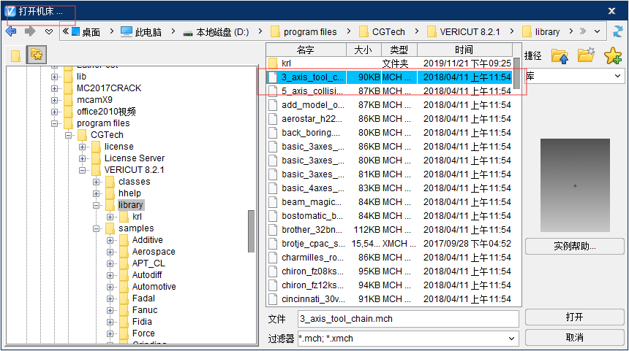

图 5-1 选择机床类型

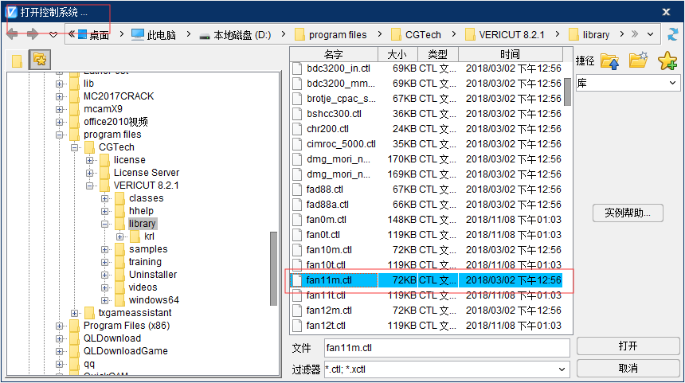

图 5-2 选择控制系统

添加夹具文件，然后将夹具移到工作台面上并调整位置，如图 5-3、图 5-4所示。选择模型单击鼠标右键选择添加模型里的“方块”，调整尺寸，创建垫块、毛坯，然后再将其移到平口钳相对面的合适位置，如图 5-5、图 5-6所示。

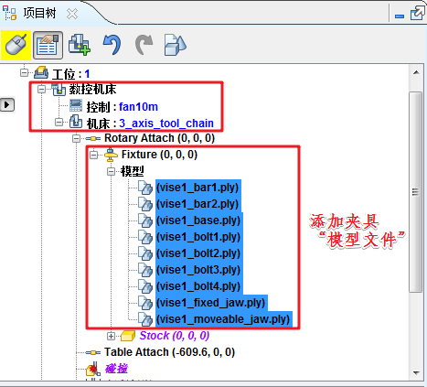 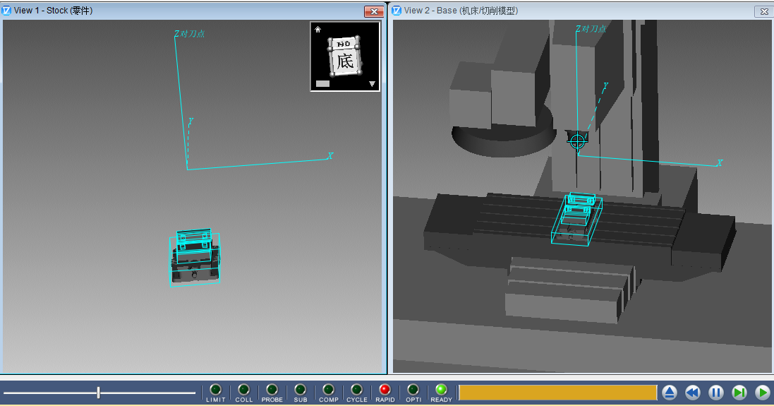

图 5-3 添加夹具文件 图 5-4 调整夹具位置

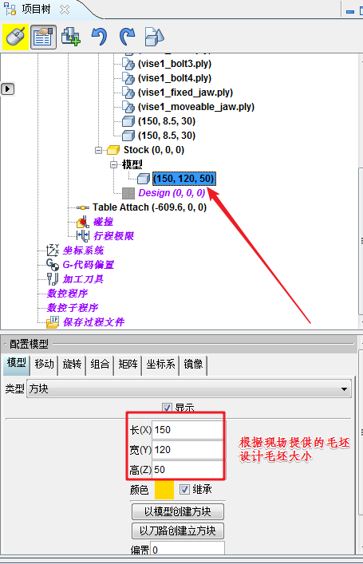 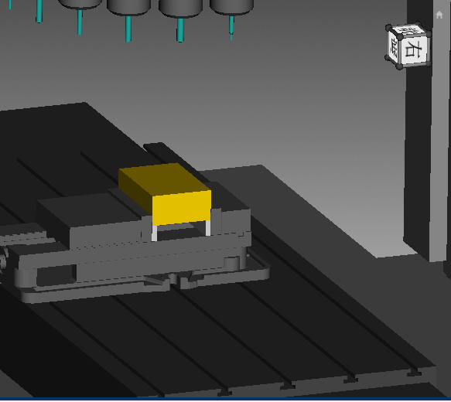

图 5-5 创建毛坯 图 5-6 将毛胚装入平口钳

创建工件坐标系，设定寄存器，添加一个G代码偏置，并单击平移位置，选择毛坯表面中心为工件坐标系原点，如图 5-7、 5-8所示。进入刀具管理器创建需要加工的刀具并修改刀具参数，如图 5-9所示，保存刀具文件到设置好的文件夹。

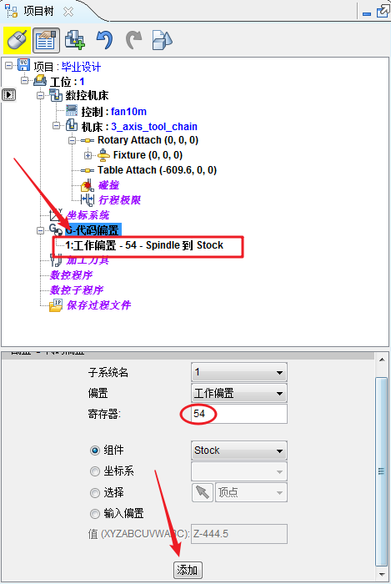 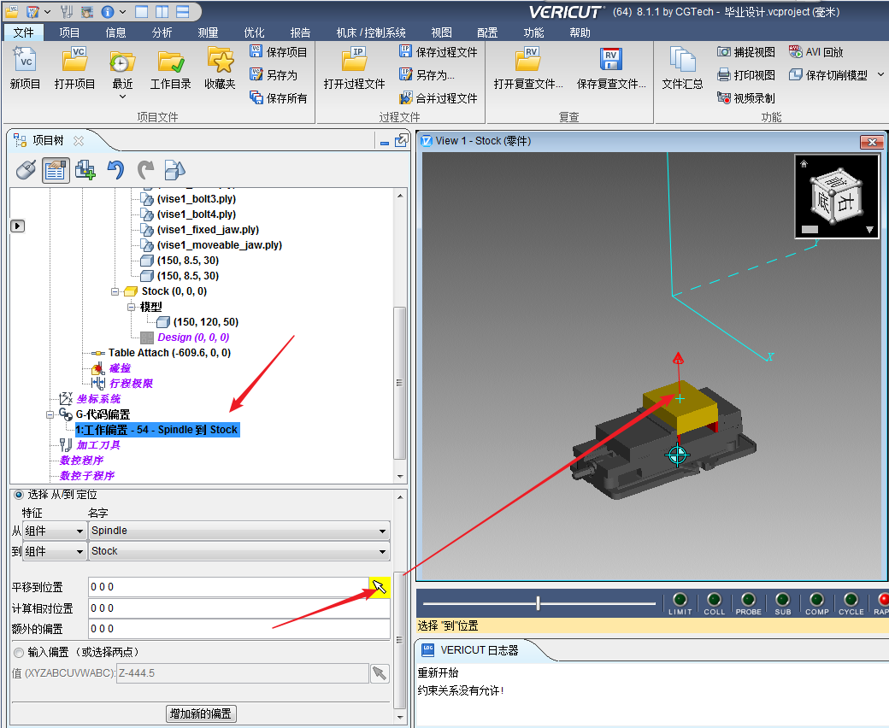

图 5-7 设定寄存器 图 5-8 平移坐标系原点

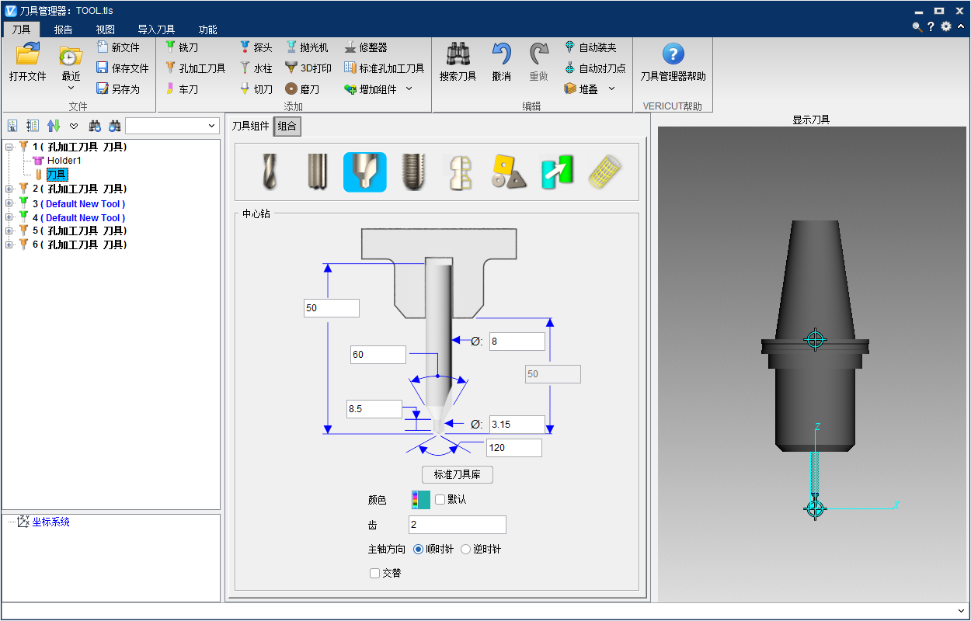

图 5-9 创建刀具

点击数控程序按鼠标右键选择添加数控程序，找到上述经过后处理的G代码程序文件，然后在VERICUT里面选择加工程序文件，单击重置模型后再开始进行仿真，如图 5-10所示，检验加工程序是否存在问题，完成第一面的加工。

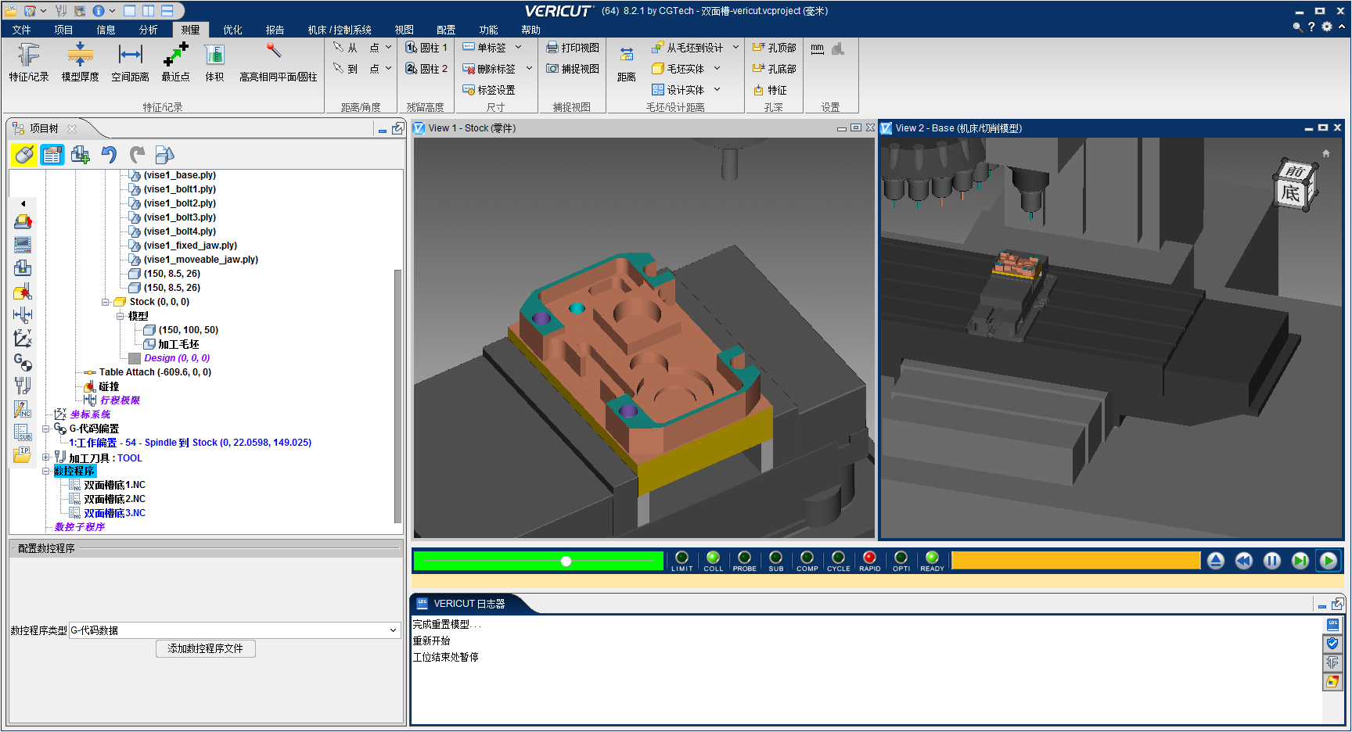

图 5-10开始VERICUT仿真

完成零件第一面加工后，需要将零件反面装夹后再进行第二面的加工。此时需要将之前在VERICUT仿真加工正面的工位1复制一遍命名为工位2，点击单步按钮将工位2再仿真加工一次，然后保留毛坯的转换，调整毛坯装夹位置，设定反面加工坐标系，并把剩下的反面加工程序导入工位2的数控程序中，然后单击开始进行仿真，软件会自动进入下一工位并以加工过的工件作为第2工位的毛坯加工仿真，如图 5-11所示。

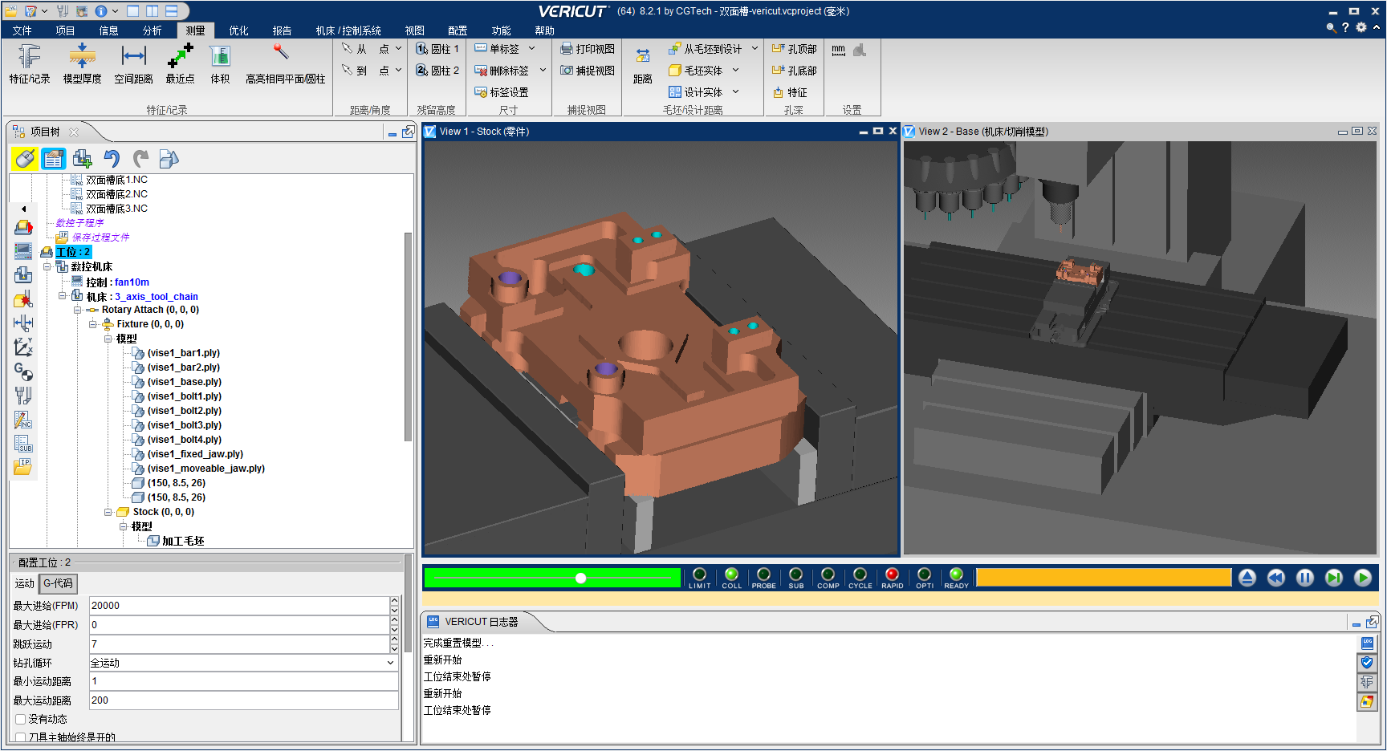

图 5-11 进行第二面加工

经过上述步骤完成零件正反两面加工后，检验程序是否存在过切、撞击等问题，然后将程序调整合理后就可以在实际机床上进行零件的试切削了。

# 试切削

## 装夹

本次零件加工采用的是平口钳装夹，这种装夹方式是数控铣中最简单、最方便、最经济的装夹方式之一。但是由于所用的毛坯材料为铝件，相对硬度较低，容易变形，所以粗加工时夹紧力可稍大；精加工时为防止零件装夹变形，需要调整平口钳夹持力，避免产生夹痕。

## 对刀

对刀的目的是确定程序原点在机床坐标系的位置，使刀位点与对刀点重合。对刀的准确与否将直接影响到零件的加工精度及程序控制的准确性。

### X、Y轴对刀

所需加工零件精度要求较高，但在第一面加工时有大量端面可用于对刀，此时我们选择使用分中棒对刀，首先在X轴上选定一边使测定子与该端面接触，将该点的x设为起源，再与相对端面接触得出数值，取其一半为X轴原点，然后按同样方法找出Y轴原点，这样就确定了工件在XY平面的加工中心。第二面加工时为了保证工件的同轴度，需要以第一面已加工过的表面对刀，此时分中棒使用不便，所以选用百分表对刀，方法同上。

### Z轴对刀

Z轴对刀可以用刀具与工件表面接触确定原点，但这样会留下切痕，所以一般会使用量块。这里采用类似的方法，使用一根10的刀柄对刀，不需转动主轴，首先将刀具慢慢靠近工件表面，当预估垂直距离小于10毫米时停下，然后将刀柄置于工件表面，尝试轻轻将刀柄向刀具另一侧推，无法通过则慢慢升高Z轴，直至刀柄恰好能够在工件表面来回移动，如图 6-1所示，此时在工件坐标系Z轴数值处测量输入10，完成Z轴原点的对刀。

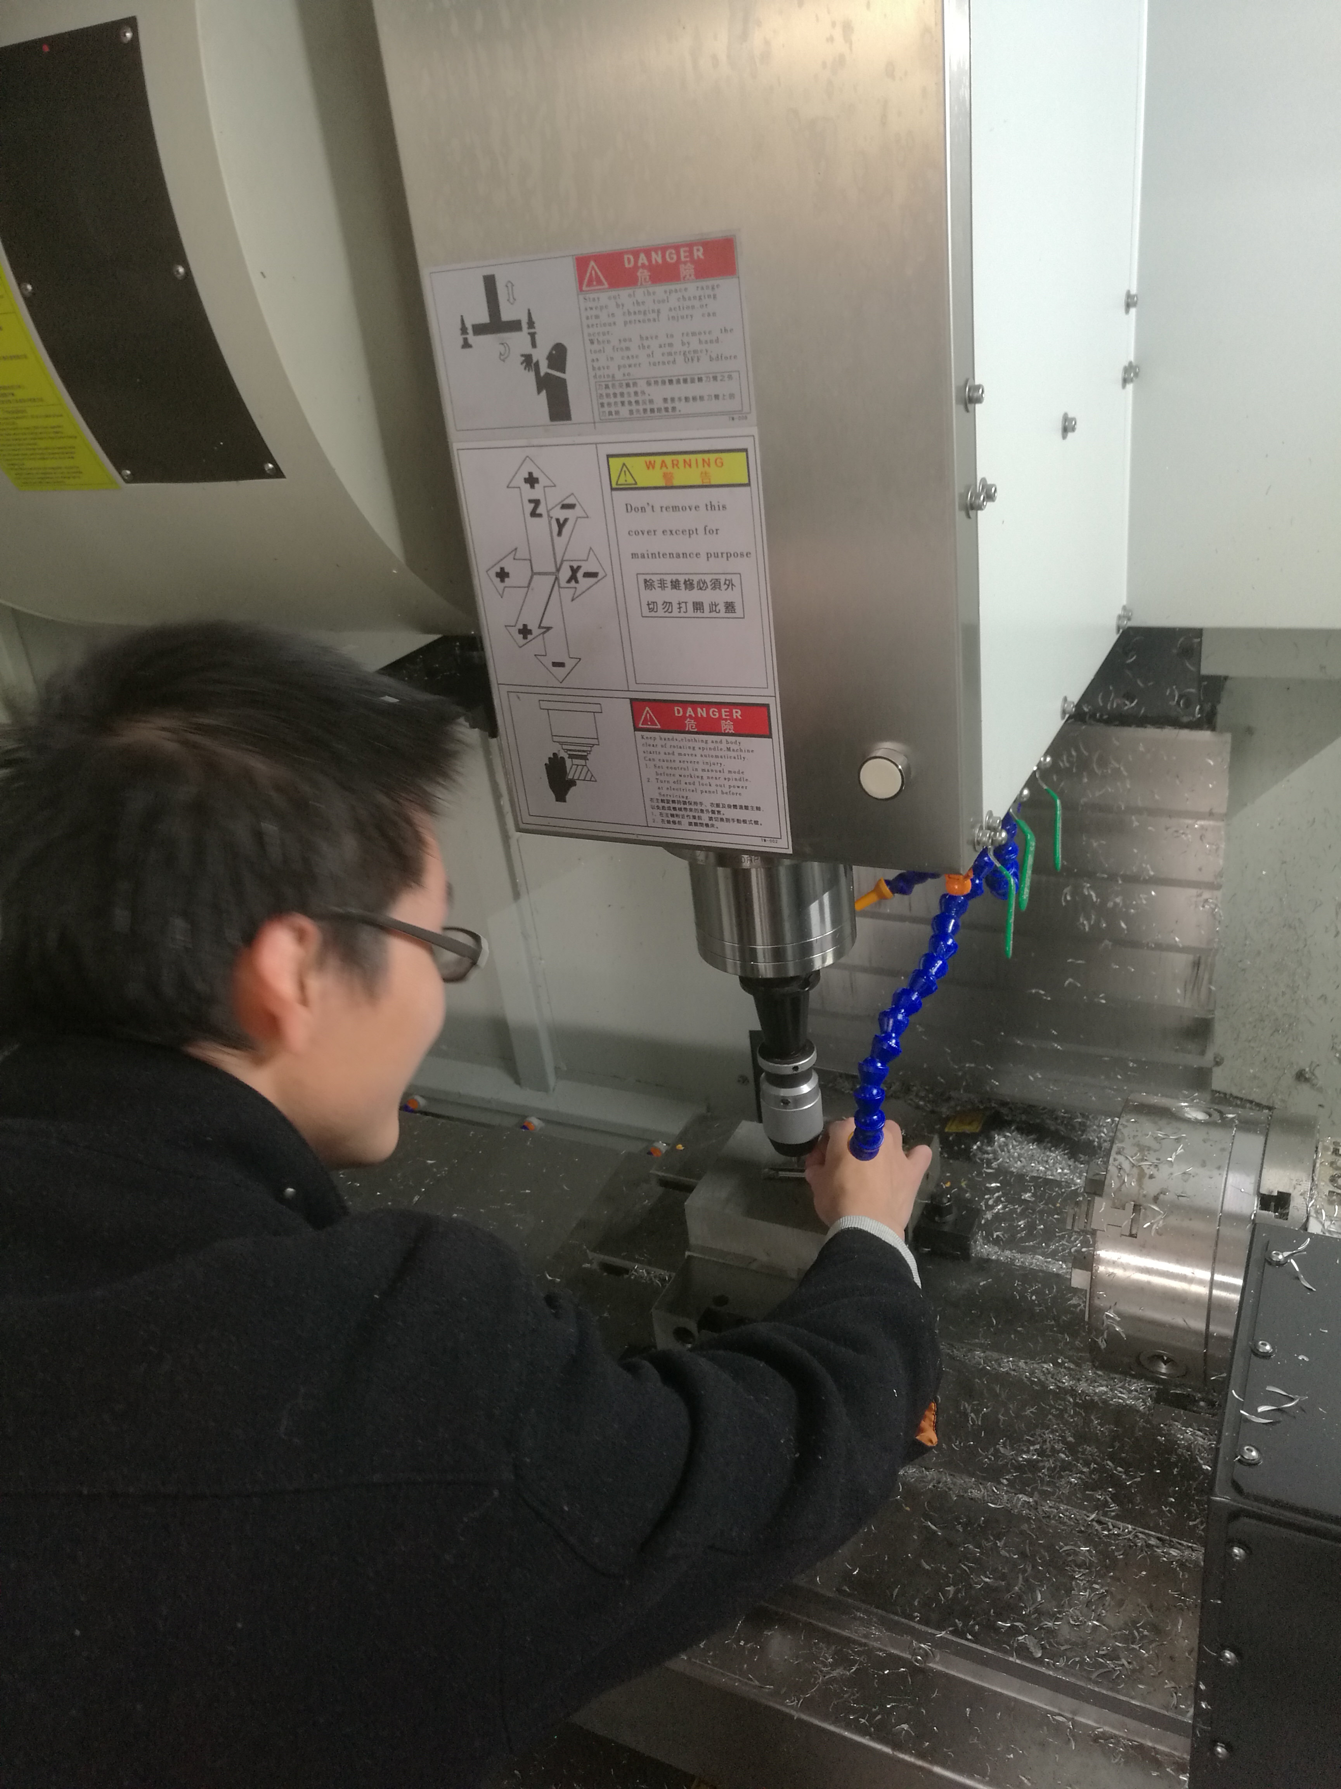

图 6-1 Z轴对刀

## 加工注意事项

（1）操作人员进入实训场地必须穿戴工作服；

（2）在机床停止后再进行刀具调整，刀具在换刀过程中避免发生碰撞；

（3）加工中心开动前，必须关好机床防护门，并且在运转时不得打开防护门，操作人员不得离开岗位；

（4）熟悉机床的紧急开关作用与位置以及机床操作的顺序；

（5）准备加工时应检查程序与对应的刀具是否一致；

（6）机床停止后再进行测量

## 加工

完成上述准备工作，且熟练掌握加工中心的操作规程以后，将通过Vericut仿真后的程序导入机床，打开切削液，调低进给率，打开单段运行，确定下刀点、下刀高度无误后，开始正常加工。最终完成零件加工手动攻丝后，工件正反两面照片如图 6-2、图 6-3所示。

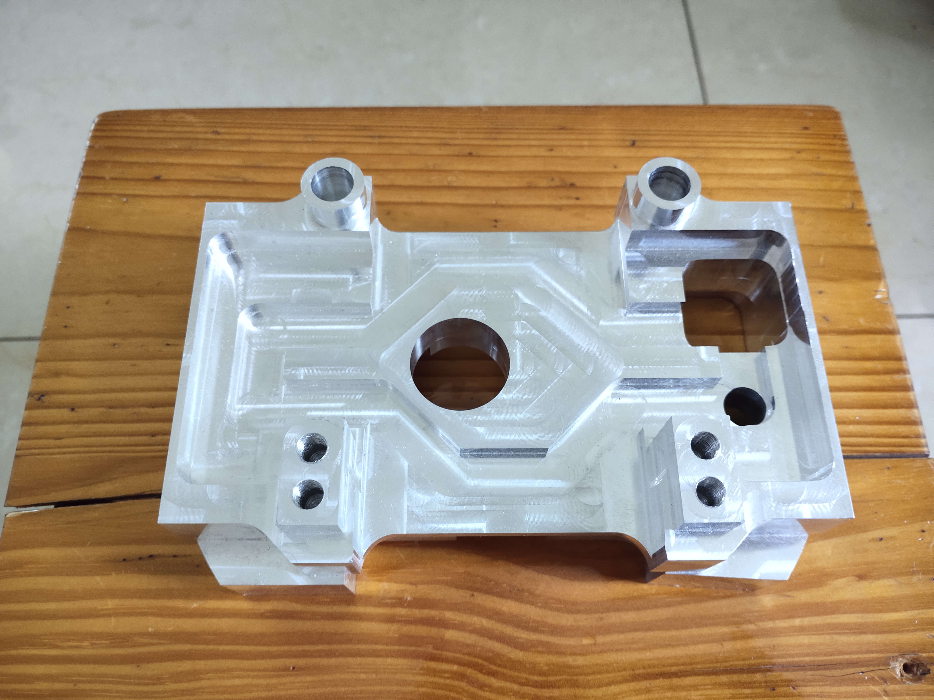

图 6-2 零件正面

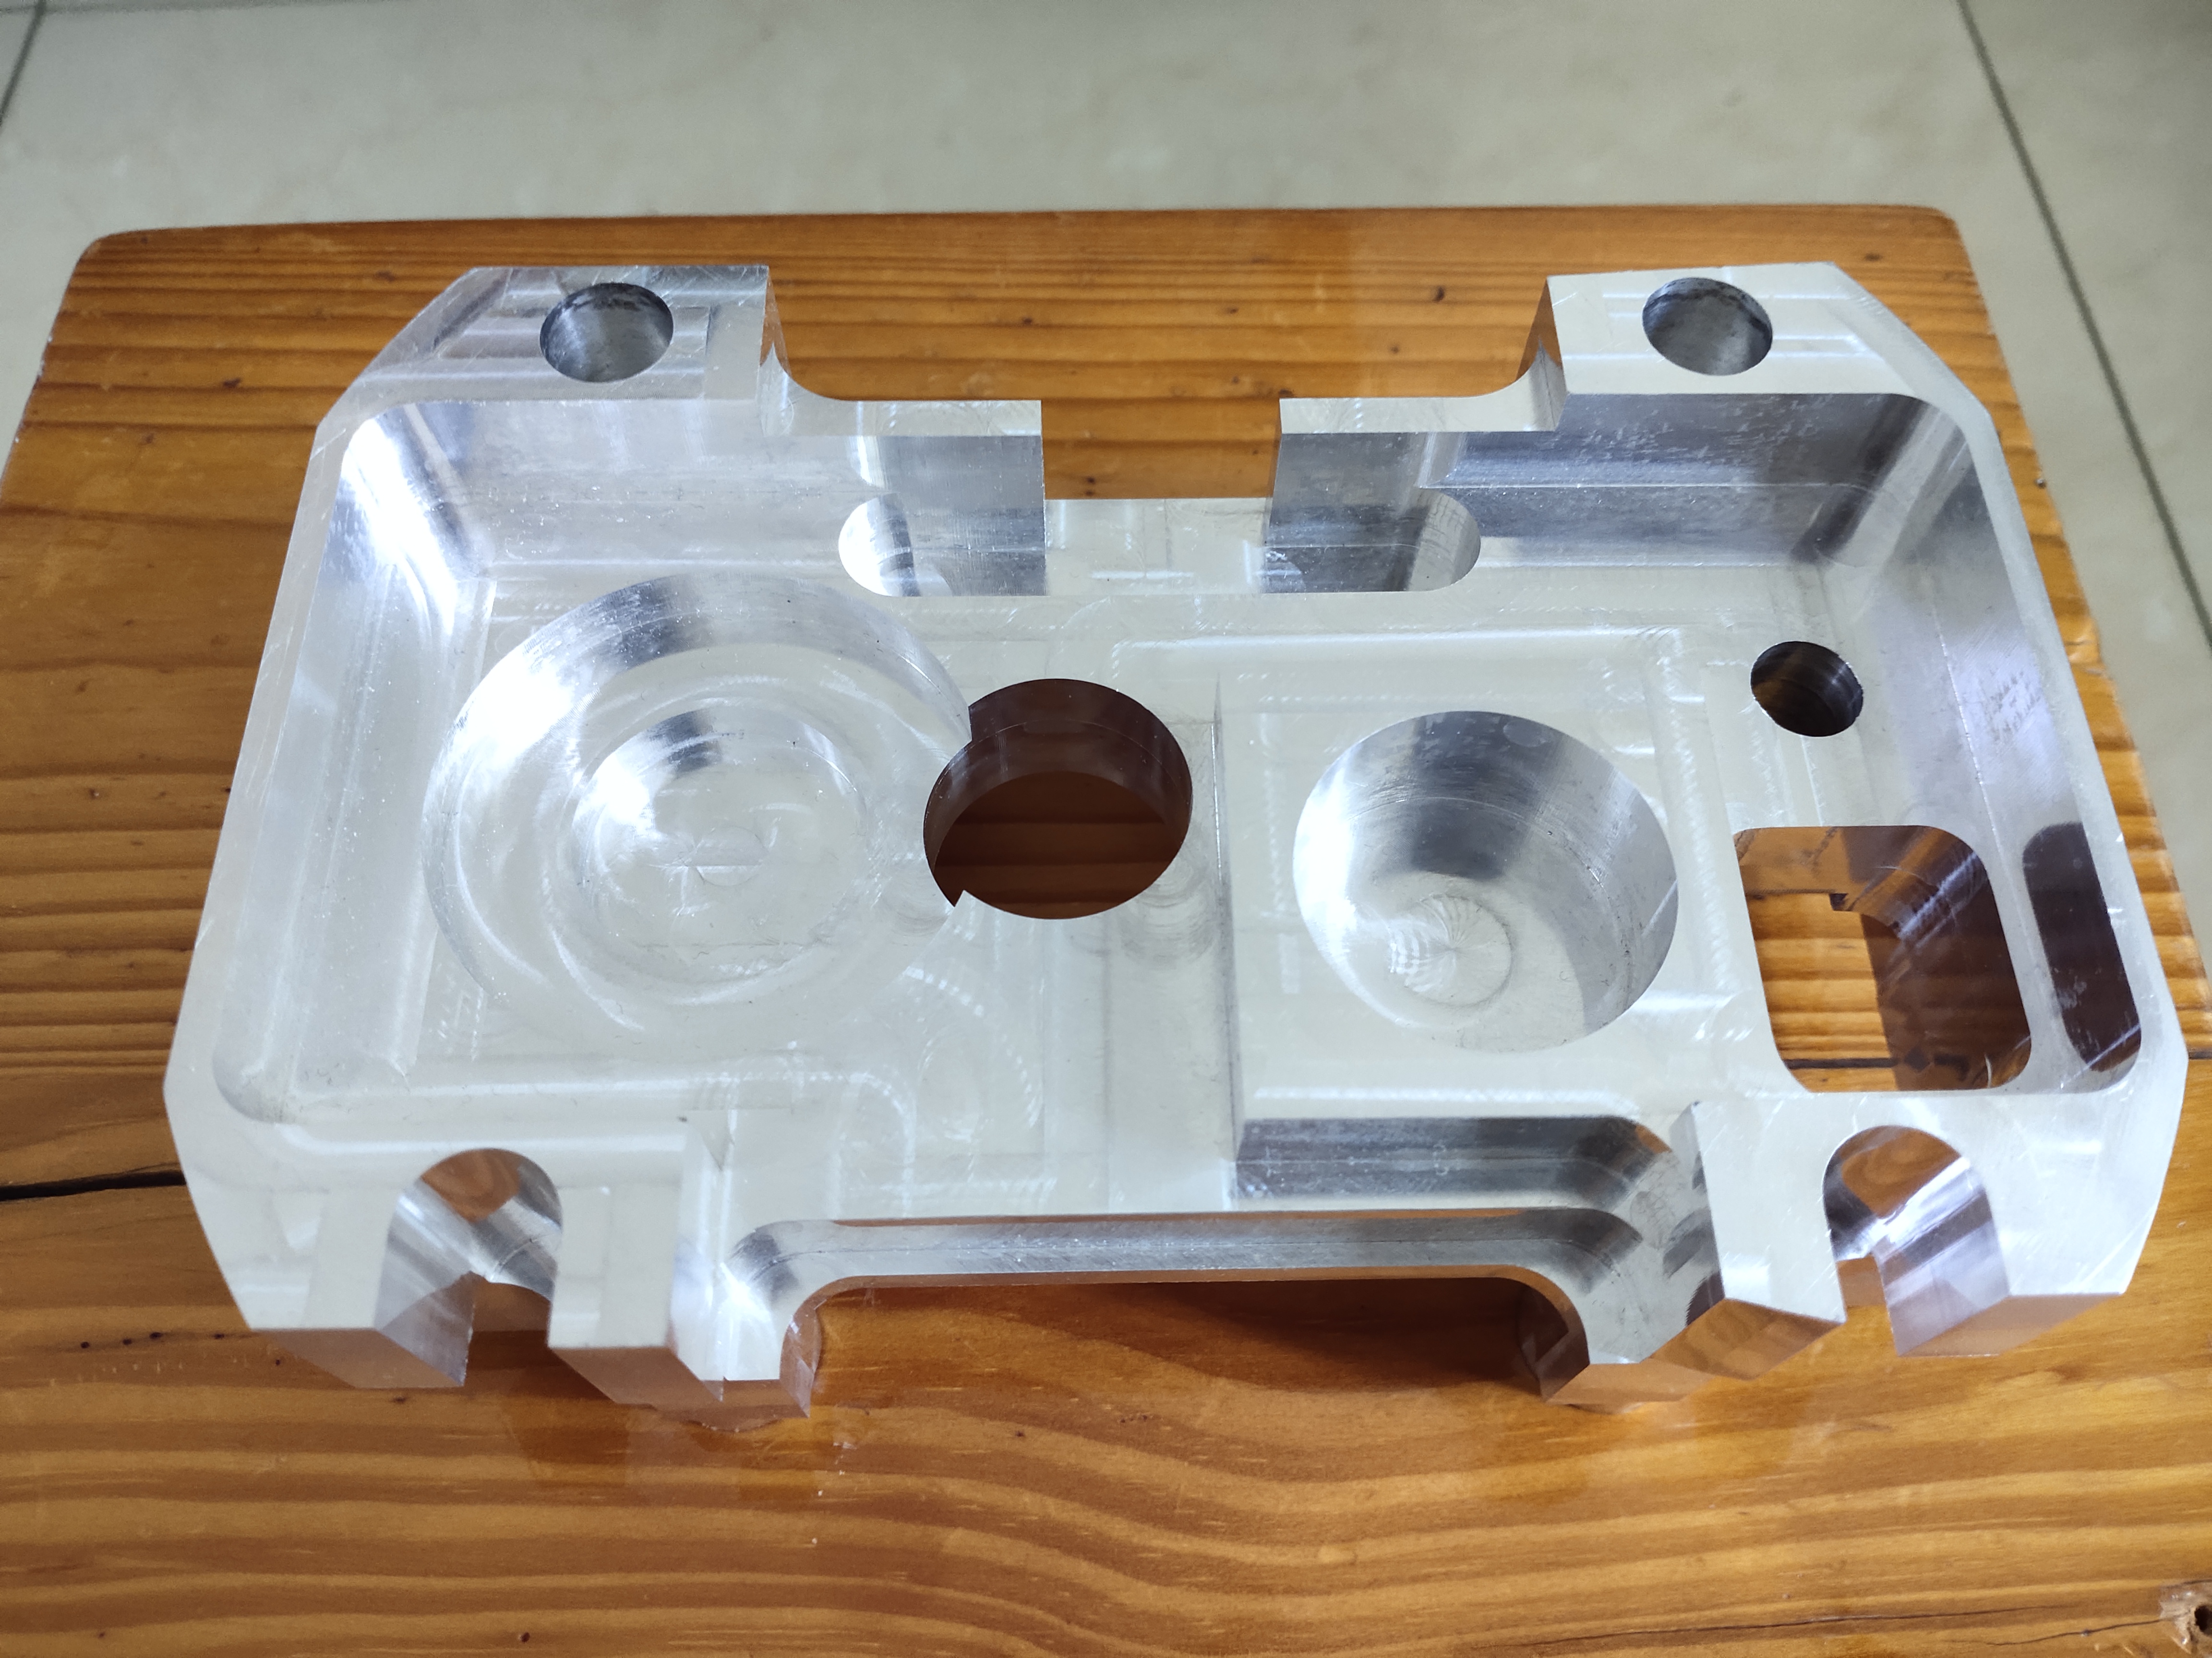

图 6-3 零件反面

**总结**

本次毕业设计是基于双面开口槽零件的建模及数控加工展开的，其中运用到《CAD/CAM应用技术（UG）》中的相关知识，结合大量其他关于零件加工工艺与数控加工类资料、手册等，在高星老师的细心指导以及同学们的热切帮助下，终于完成设计任务。

通过本次毕业设计的磨练加深了对数控加工工艺及加工中心运用的认知，巩固了这三年来我在学校所学，也让我深刻了解到机械制造类知识的博大精深，自己在这方面的知识还有许多不足和欠缺，仍需要在今后不断去努力学习和钻研。

本次的毕业设计的材料选用的是6061铝合金，此材料硬度较低，容易在装夹时留下夹痕，因此十分考验我们对装夹装置的理解以及装夹力度的掌握。本次加工的零件精度要求较高结构较为复杂，所以在

工艺分析上需要更多的思考并查找资料解决问题，这种发现问题并去查找资料解决问题的方式让我对于机械加工有了更多的认识，也给我带来更多收获与提升。

本次零件加工过程仍存在许多问题和不足，如由于参数设置不合理而出现过切、进退刀位置不合理等问题，但这也让我看清楚自己的不足，明白了今后的努力方向。能够在有如此多问题的情况下顺利完成本次毕业课题，都是源自于指导老师高星的悉心教导和耐心解答，在此对您表示最诚挚的谢意。纸上得来终觉浅，绝知此事要躬行，作此设计让我懂得每一次成功背后都藏有无数的汗水，也为我今后的工作奠定了基础和积累了经验。

# 参考文献

[1] 编委会.加工中心操作工（基础知识 中级技能）[M].北京:劳动版,2010.

[2] 沈建峰.数控铣床/加工中心技能鉴定考点分析和试题集萃[M].北京,2013.

[3] FANUC 0i-MC 系统编程与机床操作说明书.

[4] SIEMENS 802D 系统编程与机床操作说明书.

[5] 杨安林.机械制图 [M].北京:湖南科学技术出版社，2013.

[6] 孙玉福,孟迪主.金属材料速查速算手册[M].北京:机械工业出版社,2013.

[7] 刘昌丽,周进.UG NX 8.0 中文版完全自学手册[M].北京:人民电邮出版社，2012.

[8] 董朋莎,孙会来.基于 VERICUT 的变螺距螺杆多轴数控加工仿真研究[J].组合机床与自动化加工技术.

[9] 任德宝.数控加工切削参数优化探讨与实践[J/OL].世界有色金属.

[10] 荆鑫.试论数控机床的高速高精技术[J/OL].世界有色金属.

[11] 洪惠良.CAD/CAM应用技术（UG）[M].北京:中国劳动社会保障出版社，2012.

